ФЕДЕРАЛЬНОЕ КАЗНАЧЕЙСТВО (КАЗНАЧЕЙСТВО РОССИИ)

УТВЕРЖДАЮ
От Федерального казначейства
_________________/__________
« » 2024г.

Государственная интегрированная информационная система управления общественными финансами «Электронный бюджет»

Подсистема информационно-аналитического обеспечения

Руководство работников (представителей) участников системы «Электронный бюджет» по работе с подсистемой (компонентом, модулем) системы «Электронный бюджет»
Мобильное приложение

Лист утверждения
Код документа: 30275697.20.11,00.ЭБ26.002-06.00 9-ЛУ

Государственный контракт от 27.09.2023 №ФКУ0331/09/2023/ЭГИС

СОГЛАСОВАНО |  | СОГЛАСОВАНО
От Федерального казенного учреждения «Центр по обеспечению деятельности Казначейства России» |  | От ООО «НПО «Криста»  Генеральный директор
__________________/__________ |  | Ю.А. Черных
« » 2024г. |  | « » 2024г.

ФЕДЕРАЛЬНОЕ КАЗНАЧЕЙСТВО (КАЗНАЧЕЙСТВО РОССИИ)

УТВЕРЖДЕН
30275697.20.11,00.ЭБ26.002-06.00 9-ЛУ

Государственная интегрированная информационная система управления общественными финансами «Электронный бюджет»

Подсистема информационно-аналитического обеспечения

Руководство работников (представителей) участников системы «Электронный бюджет» по работе с подсистемой (компонентом, модулем) системы «Электронный бюджет»

Мобильное приложение

Код документа: 30275697.20.11,00.ЭБ26.002-06.00 9

Листов: 93

Аннотация
Данное руководство включает в себя описание порядка работы с мобильным приложением Подсистемы информационно-аналитического обеспечения государственной интегрированной информационной системы управления общественными финансами «Электронный бюджет».
Документ актуализирован (доработан) в рамках Государственного контракта от 27.09.2023 №ФКУ0331/09/2023/ЭГИС (Период 3) на оказание услуг по обеспечению эксплуатации подсистемы информационно-аналитического обеспечения государственной интегрированной информационной системы управления общественными финансами «Электронный бюджет» и единого портала бюджетной системы Российской Федерации.
Перечень подсистем (компонентов, модулей) информационной системы, для которых был создан документ:
- 11,00 – документ предназначен для Подсистемы информационно-аналитического обеспечения государственной интегрированной информационной системы управления общественными финансами «Электронный бюджет».
Перечень областей применения документа:
- 9 – Применение для всех пользователей.

Содержание
Перечень терминов и сокращений 5
Перечень таблиц 8
Перечень рисунков 8
Перечень ссылочных документов 11
1 Общие положения 12
1.1 Область применения и виды деятельности, для автоматизации которых предназначена Подсистема 12
1.2 Функциональные роли, выполняемые пользователем 12
1.3 Необходимый уровень подготовки пользователя 13
1.4 Перечень документации, с которой необходимо ознакомиться пользователю 13
1.5 Условия, соблюдение которых обеспечивает возможность использования функций Подсистемы пользователем 13
1.6 Требования к информационной безопасности при работе с мобильным приложением ПИАО и при установке мобильного приложения ПИАО 14
2 Подготовка к работе 15
2.1 Создание пароля в ЛК ПОИБ СОБИ ФК 15
2.2 Установка мобильного приложения ПИАО на ОС iOS 19
2.3 Установка мобильного приложения на ОС Android 21
2.4 Демонстрационный режим 22
2.5 Вход в приложение через ЕСИА 25
2.6 Личный кабинет 27
2.6.1 Внешний вид 28
2.6.2 Рубрикатор 29
2.6.3 Для разработчиков 30
2.6.4 Профиль пользователя 31
2.7 Порядок базовой проверки работоспособности МП 34
3 Описание операций 36
3.1 Навигация по отчетам 36
3.2 Адаптация дашбордов 39
3.3 Избранное 51
3.4 Выгрузка отчета 55
3.5 Функционал по работе с таблицами 60
3.6 Параметры отчета 64
3.7 Справка отчета/дашборда 66
3.8 Функция «Поделиться» 68
3.8.1 Поделиться ссылкой на отчет ПИАО 68
3.8.2 Функция "Поделиться" в МП ПИАО 71
3.9 Сторис-новости 74
3.9.1 Формирования сторис-новостей 74
3.9.2 Размещение сторис-новостей 75
3.9.3 Категории сторис-новостей 76
3.10 Открытие элементов дашборда на полный экран 81
3.11 Управление отображением дашборда из контекстного меню 82
4 Описание аналитических отчетов 84
5 Аварийные ситуации 84
6 Рекомендации по освоению 85
Согласовано 86
Лист регистрации изменений 87

Перечень терминов и сокращений
Наименование термина | Определение
App Store | Магазин приложений, игр, книг, музыки и фильмов компании Apple, позволяющий владельцам устройств с операционной системой iOS устанавливать и приобретать различные приложения
QR-код | Особый вид штрих-кода, в котором с помощью пикселей зашифрован некоторый объем информации. Форма QR приспособлена для легкого считывания данных с внешнего носителя через цифровое устройство.
RuStore | Магазин приложений, игр, книг, музыки и фильмов при поддержке Минцифры, позволяющий владельцам устройств с операционной системой Android устанавливать и приобретать различные приложения
TabBar | Видовое представление панели вкладок (меню, расположенное внизу экрана мобильного приложения)
Адаптивная верстка | Совокупность инструментов, правил, методов для создания страниц и их элементов, автоматически подстраивающихся под размер, разрешение и ориентацию экрана устройства.
Виджет | Элемент информационной панели, содержащий информацию, отображающуюся в аналитических отчетах и/или семантических (презентационных) моделях данных, структурированную с использованием форм-шаблонов
ГК | Государственный контракт
ЕСИА | Федеральная государственная информационная система «Единая система идентификации и аутентификации в инфраструктуре, обеспечивающей информационно-технологическое взаимодействие информационных систем, используемых для предоставления государственных и муниципальных услуг в электронной форме»
Интерфейс | Совокупность средств, методов и правил, предназначенных для взаимодействия элементов системы между собой
Информационная панель/Дашборд | Элемент рабочего пространства Подсистемы, представляющий собой специально организованный интерфейс, содержащий набор виджетов
КриптоПро CSP | Разработанная одноименной компанией линейка криптографических утилит (вспомогательных программ) — так называемых криптопровайдеров. Они используются во многих программах российских разработчиков для генерации электронной подписи (ЭП), работы с сертификатами, организации структуры PKI и т.д.
КЭП | Ключ электронной подписи
Личный кабинет ПИАО | Модуль для согласования и публикации информации ПИАО, доступ к которому осуществляется по адресу https://eb.cert.roskazna.ru/udu-webcenter, раздел Подсистемы информационно-аналитического обеспечения УФОС
Модель данных | Совокупность типов объектов данных ПИАО, общих правил целостности, ограничивающих набор экземпляров типов объектов, которые являются законными в ПИАО, с набором операций, применимых к типам объектов данных
МП | Мобильное приложение ПИАО
ОС | Операционная система
Основные показатели дашборда/виджета/отчета | Основные цифровые показатели, характеризующие бюджетные и иные данные, относящиеся к целям и задачам данного дашборда/виджета/отчета
ПК | Персональный компьютер
Подсистема, ПИАО | Подсистема информационно-аналитического обеспечения государственной интегрированной информационной системы управления общественными финансами «Электронный бюджет»
ПОИБ СОБИ ФК | Подсистема обеспечения информационной безопасности Системы обеспечения безопасности информации Федерального казначейства
Пользователи ГИИС ЭБ и ПИАО | Уполномоченные лица участников системы «Электронный бюджет» и ПИАО, прошедшие процедуры регистрации и авторизации в ПОИБ СОБИ ФК
Прогресс-бар | Элемент графического интерфейса, который представляет собой прямоугольную область, которая «заполняется» областью другого цвета/фактуры по мере выполнения какой-либо задачи, например, загрузки файла, отчета
Редактор ПИАО | Редактор для создания шаблонов сторис-новостей, доступ к которому осуществляется из бокового меню ПИАО по кнопке «Репозиторий содержимого»
Скроллинг | 1) форма представления информации, при которой содержимое (текст, изображение) двигается (прокручивается) в вертикальном или горизонтальном направлении;  2) способ взаимодействия пользователя с дашбордом/отчетом, когда пользователь двигает (прокручивает) элементы дашборда/отчета в вертикальном или горизонтальном направлении
Сторис-новость | Визуальное представление новости, сформированное на основании шаблона в Редакторе ПИАО
СУЭ ФК | Система управления эксплуатацией Федерального казначейства в составе Подсистемы управления процессами эксплуатации и Подсистемы управления и мониторинга инфраструктуры
УЗ | Учетная запись
Устройство, мобильное устройство | Смартфон или планшет

Перечень таблиц
Таблица 1 – Перечень адаптированных дашбордов 48
Таблица 2 – Перечень дашбордов с функцией развернуть на весь экран 82
Таблица 3 – Аварийные ситуации 84

Перечень рисунков
Рисунок 1 – Окно авторизации входа в ПОИБ СОБИ ФК 15
Рисунок 2 – Авторизация по сертификату 16
Рисунок 3 – Выбор из профилей учетной записи 16
Рисунок 4 – Личный кабинет пользователя в ПОИБ СОБИ ФК 17
Рисунок 5 – Создание пароля пользователя 18
Рисунок 6 – Информация о сроке действия пароля 19
Рисунок 7 – Установка мобильного приложения ПИАО из App Store 20
Рисунок 8 – Ярлык мобильного приложения ПИАО 20
Рисунок 9 – Установка приложения 21
Рисунок 10 – Ярлык приложения 22
Рисунок 11- Окно создания пинкода 23
Рисунок 12 – Окно деморежима 24
Рисунок 13 – Перечень действий пользователя 25
Рисунок 14 – Кнопка «Войти через ЕСИА» 26
Рисунок 15 – Окно для ввода логина и пароля 27
Рисунок 16 – Отображение кабинета пользователя 28
Рисунок 17 – Выбор цветовой схемы отображения МП ПИАО 29
Рисунок 18 – Отображение рубрикатора 30
Рисунок 19 – Отображение раздела для разработчиков 31
Рисунок 20 – Переход в «Профиль пользователя» 32
Рисунок 21 – Кнопка «Изменить пароль» 33
Рисунок 22 – Загрузка начального экрана 35
Рисунок 23 – «Инфопанели» 36
Рисунок 24 – Витрины 37
Рисунок 25 – Пример представлений 38
Рисунок 26 – Кнопка назад на планшете 38
Рисунок 27 – Пример адаптации П1 в МП ПИАО 40
Рисунок 28 – Пример адаптации П2 в МП ПИАО 41
Рисунок 29 – Пример дашборда, для которого применен принцип адаптации П2 42
Рисунок 30 – Пример адаптации П3 в МП ПИАО 43
Рисунок 31 – Пример дашборда, для которого применен принцип адаптации П3 43
Рисунок 32 – Пример адаптации П4 (горизонтальная ориентация) 44
Рисунок 33 – Пример адаптации П4 (вертикальная ориентация) 45
Рисунок 34 – Пример адаптации П5 47
Рисунок 35 – Кнопка «Избранное» 51
Рисунок 36 – Окно «Избранное» 52
Рисунок 37 – Добавление в избранное 53
Рисунок 38 – Меню отчета 54
Рисунок 39 – Удаление из избранного 55
Рисунок 40 – Добавление в очередь загрузок 56
Рисунок 41 –Очередь загрузок в скрытом меню 57
Рисунок 42 – Очередь загрузок 58
Рисунок 43 – Скачивание отчета в память устройства 59
Рисунок 44 – Скаченный файл в мобильном устройстве 60
Рисунок 45 – Функционал «Сортировка» 61
Рисунок 46 – Кнопки сортировки в таблице 61
Рисунок 47 – Закрепление колонки при скролле 63
Рисунок 48 – Вызов панели фильтров и параметров 64
Рисунок 49 – Пример переноса фильтров в панель фильтров и параметров 65
Рисунок 50 – Управление масштабом отображаемого отчета 66
Рисунок 51 – Расположение кнопки вызова справки в отчете 67
Рисунок 52 – Справка отчета 68
Рисунок 53 – Пример отображения сообщения об отсутствии необходимых прав на просмотр отчета 69
Рисунок 54 – Расположение функции «Поделиться» в интерфейсе отчета 69
Рисунок 55 – Расположение кнопки включения сканера QR-кода 70
Рисунок 56 – Отображение QR-кода для открытия отчета на мобильном устройстве, ссылка на скачивание QR-кода 71
Рисунок 57 – Вызов функции «Поделиться» в МП ПИАО 72
Рисунок 58 – Окно «Поделиться» в МП ПИАО 73
Рисунок 59 – Поделиться через мессенджер 74
Рисунок 60 – Отображение сторис-новостей в мобильном приложении 76
Рисунок 61 – Пример сторис-новости категории «Текстовая информация» 77
Рисунок 62 – Пример сторис-новости категории «Топ» 78
Рисунок 63 – Пример сторис-новости категории «Виджеты» 78
Рисунок 64 – Пример сторис-новости категории «Диаграмма» 79
Рисунок 65 – Пример сторис-новости категории «Новый отчет» 79
Рисунок 66 – Пример сторис-новости категории «Новая функция» 80
Рисунок 67 – Пример сторис-новости категории «Новый набор данных» 80
Рисунок 68 – Открытие на полный экран отдельного элемента (виджета) дашборда 81
Рисунок 69 – Вызов и вид контекстного меню управления отображением дашборда 83

Перечень ссылочных документов
Название документа | Код документа | Гриф | Номер ГК
- Руководство работников (представителей) участников системы «Электронный бюджет» по работе с подсистемой (компонентом, модулем) системы «Электронный бюджет» | 30275697.20.11,00.ЭБ26.001-07.01 9 | - | ФКУ0212/05/2022/РИС
- Руководство работников (представителей) участников системы «Электронный бюджет» по работе с подсистемой (компонентом, модулем) системы «Электронный бюджет». Формирование сторис-новостей | 30275697.20.11,00.ЭБ26.024-01.01 1(4,8) | - | ФКУ0017/01/2023/РИС

Общие положения

Область применения и виды деятельности, для автоматизации которых предназначена Подсистема
Руководство пользователя МП включает в себя описание установки приложения, описание функционала и описание работы с мобильным приложением.
Информация в приложении представлена последовательно (от витрин с укрупненными плашками к детальным таблицам), чтобы не перегружать пользователя и углубляться в данные только по желанию.
Мобильное приложение подсистемы обеспечивает доступ пользователям к Подсистеме информационно-аналитического обеспечения системы «Электронный бюджет» с мобильных устройств.
Информация в аналитических отчетах МП представлена в форме таблиц, диаграмм, картограмм, индикаторов и т.д. Отчет может состоять из нескольких представлений, каждое из которых может быть в виде графиков и различных видов диаграмм и индикаторов, таких как интеллект-карта, диаграмма Парето, диаграмма параллельных координат, диаграмма Санкей, диаграмма Treemap, диаграмма Sunburst, визуализация взаимосвязей в форме графов (визуализация больших объемов данных), SWOT-анализ, а также картографических представлений.

Функциональные роли, выполняемые пользователем
Выделены следующие категории пользователей Подсистемы:
- Министерства финансов Российской Федерации;
- Федерального казначейства;
- Федеральных органов исполнительной власти;
- Финансовых органов субъектов Российской Федерации (муниципальных образований);
- Правительства Российской Федерации;
- Контрольно-надзорных органов;
- Юридических лиц, получающих средства из бюджетной системы, в том числе подлежащие казначейскому сопровождению.
Для каждой категории пользователей разработан отдельный личный кабинет.
Для каждого личного кабинета разработаны отдельные функциональные роли, а также навигационные роли доступа к личному кабинету пользователя.
Описание ролей, а также ролевая матрица приведены в документе «Руководство работников (представителей) участников системы «Электронный бюджет» по работе с подсистемой информационно-аналитического обеспечения государственной интегрированной информационной системы управления общественными финансами «Электронный бюджет»».
Для доступа к функционалу мобильного приложения ПИАО пользователь должен дополнительно обладать ролью:
- ПИАО.013 Доступ к мобильному приложению.

Необходимый уровень подготовки пользователя
Для корректной работы с мобильным приложением ПИАО Пользователь должен обладать базовыми навыками работы с мобильным устройством.
Каждый пользователь, в соответствии со своими правами, должен обладать необходимыми знаниями в предметной области, для корректной работы с предоставляемой информацией.

Перечень документации, с которой необходимо ознакомиться пользователю
Для работы с мобильным приложением ПИАО пользователь должен ознакомиться с документом «Руководство работников (представителей) участников системы «Электронный бюджет» по работе с подсистемой информационно-аналитического обеспечения государственной интегрированной информационной системы управления общественными финансами «Электронный бюджет»».

Условия, соблюдение которых обеспечивает возможность использования функций Подсистемы пользователем
Требования к аппаратуре и программному обеспечению для устройств на базе ОС Android и ОС iOS:
- Android, рекомендуемая версия от 9.0;
- iOS, рекомендуемая версия от 13.0;
- для устройств на ОС Android требуется не менее 2 Гб оперативной памяти;
- для устройств на ОС iOS требуется не менее 1 Гб оперативной памяти;
- подключение к сети Интернет.

Требования к информационной безопасности при работе с мобильным приложением ПИАО и при установке мобильного приложения ПИАО
Требования к информационной безопасности:
- не допускается использование мобильного устройства с установленным мобильным приложением ПИАО в многопользовательском режиме;
- мобильное устройство должно быть персональным, и пользователь должен нести персональную ответственность за выполнение требований по защите информации;
- с мобильных устройств отсутствует доступ к информации ограниченного доступа/распространения с ограничительной пометкой «Для служебного пользования;
- в мобильном приложение ПИАО пользователю доступны действия только с общедоступной информацией.

Подготовка к работе

Создание пароля в ЛК ПОИБ СОБИ ФК
Для использования МП необходимо совершить активацию пользователя в системе ПОИБ СОБИ ФК и завести собственный пароль от УЗ.
Для этого, в адресной строке браузера на АРМ Пользователя необходимо ввести адрес https://sobi.login.roskazna.ru для перехода на окно авторизации в ПОИБ СОБИ ФК (Рисунок 1).
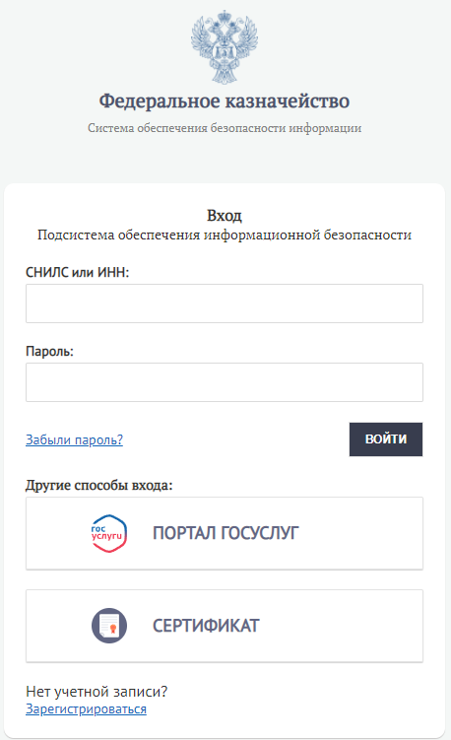
Рисунок 1 – Окно авторизации входа в ПОИБ СОБИ ФК
Для авторизации необходимо перейти по кнопке «Сертификат» к окну выбора сертификата (Рисунок 2).
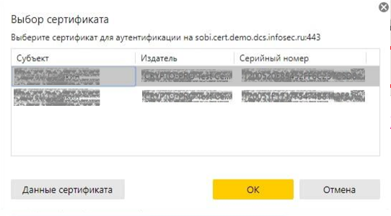
Рисунок 2 – Авторизация по сертификату
После успешной аутентификации, если у пользователя зарегистрировано несколько активных профилей учетной записи, то при входе отобразится форма для выбора одного из них (Рисунок 3).
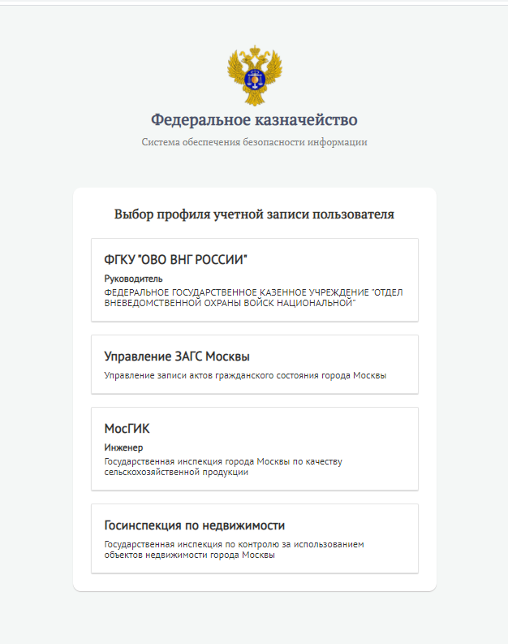
Рисунок 3 – Выбор из профилей учетной записи
После выбора профиля происходит вход в личный кабинет ПОИБ СОБИ ФК (Рисунок 4).
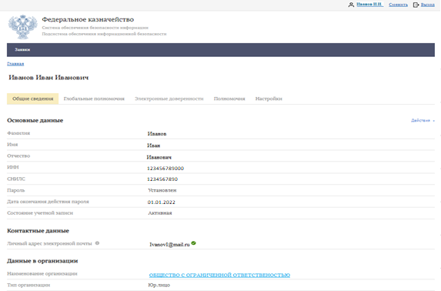
Рисунок 4 – Личный кабинет пользователя в ПОИБ СОБИ ФК
Для создания пароля пользователю необходимо:
- Нажать на ссылку с фамилией и инициалами в верхнем правом углу экрана. Под ней откроется маленькое окно с краткой информацией о пользователе.
- Нажать кнопку «Профиль пользователя» в маленьком окне. Откроется страница профиля пользователя на вкладке «Общие сведения». В правой части экрана в выпадающем списке «Действия» выбрать «Создать пароль». Отобразится окно «Создание пароля» (Рисунок 5).
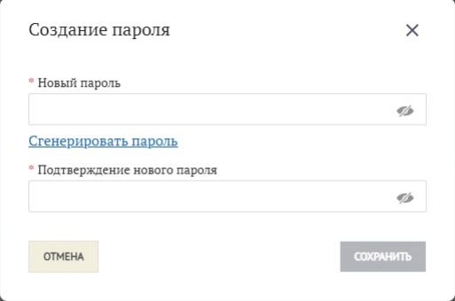
Рисунок 5 – Создание пароля пользователя
- Ввести новый пароль. Пароль должен соответствовать правилам безопасности, установленным в ПОИБ СОБИ ФК. Чтобы отобразить введенные символы пароля, необходимо нажать . Чтобы автоматически сгенерировать новый пароль, соответствующий правилам безопасности, можно нажать на кнопку «Сгенерировать». Сгенерированный пароль отобразится в поле «Новый пароль».
- Ввести повторно новый пароль. Пароли, введенные в полях «Новый пароль» и «Подтверждение нового пароля», должны совпадать.
- Нажать кнопку «Сохранить». Пользователю на электронную почту отправляется сообщение о том, что пароль создан. Теперь пользователь может пользоваться способом входа в ПОИБ СОБИ ФК с помощью логина и пароля. Теперь в карточке профиля пользователя (на вкладке «Общие сведения», в блоке «Основные данные») будет отображаться информация о том, что пароль установлен (Рисунок 6). Кроме того, в следующей строке будет указан срок действия пароля, если он установлен в ПОИБ СОБИ ФК.
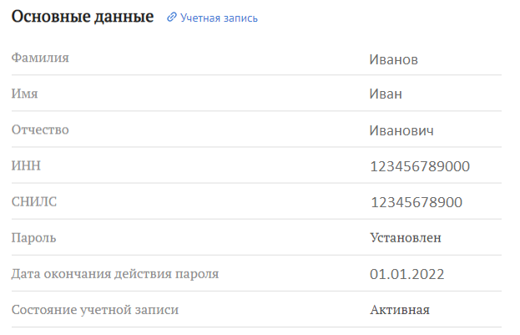
Рисунок 6 – Информация о сроке действия пароля

Установка мобильного приложения ПИАО на ОС iOS
Для установки мобильного приложения ПИАО выполните следующие действия:
- откройте магазин App Store;
- в поиске введите: ПИАО;
- найдите из списка нужное приложение и нажмите кнопку “Установить” (Рисунок 7).
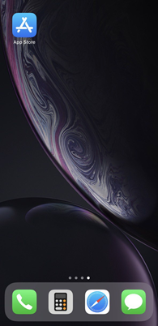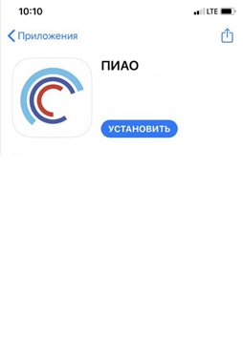
Рисунок 7 – Установка мобильного приложения ПИАО из App Store
После завершения процесса загрузки, на рабочем столе мобильного устройства появится ярлык (Рисунок 8).

Рисунок 8 – Ярлык мобильного приложения ПИАО

Установка мобильного приложения на ОС Android
Для установки мобильного приложения ПИАО выполните следующие действия:
- откройте магазин Rustore;
- в поиске введите: ПИАО;
- найдите из списка нужное приложение и нажмите кнопку “Установить” (Рисунок 9).
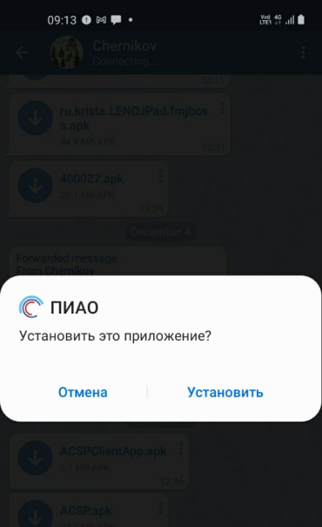
Рисунок 9 – Установка приложения
После завершения процесса установки, МП на мобильном устройстве готово к работе. На рабочем столе появится ярлык (Рисунок 10).
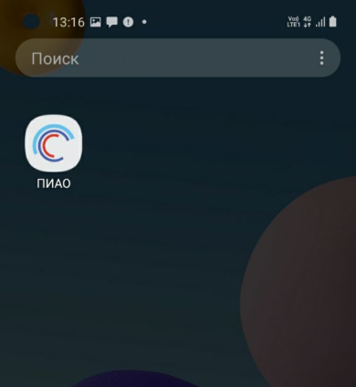
Рисунок 10 – Ярлык приложения

Демонстрационный режим
Перейдем к использованию, для этого нажмем на иконку скачанного ранее приложения.
Версия мобильного приложения, установленная на устройство, отражается с нижней части экрана.
При первом запуске, по умолчанию открывается окно установки пароля безопасности для входа в приложение. В зависимости от мобильного устройства возможен дальнейший вход в приложение по биометрии. Пинкод требуется ввести 2 раза для подтверждения. (Рисунок 11).
В случае если забудете установленный пароль безопасности, для восстановления доступа переустановите приложение.
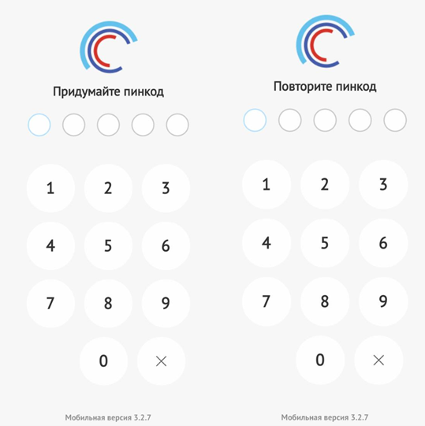
Рисунок 11- Окно создания пинкода
После подтверждения пинкода, автоматически открывается окно деморежима (Рисунок 12).
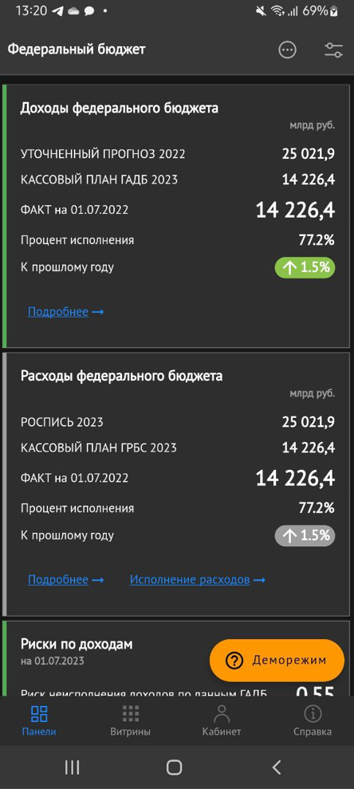
Рисунок 12 – Окно деморежима
Для входа в промышленную версию МП ПИАО и полноценного использования всех функций, требуется наличие зарегистрированной УЗ ПОИБ СОБИ ФК.
Нажмите на кнопку «Деморежим», расположенную в правом нижнем углу экрана мобильного устройства (Рисунок 12).
Появится всплывающее окно, с кратким перечнем действий пользователя для начала работы с мобильным приложением (Рисунок 13). Для перехода на экран авторизации пользователя требуется «Выйти из деморежима».
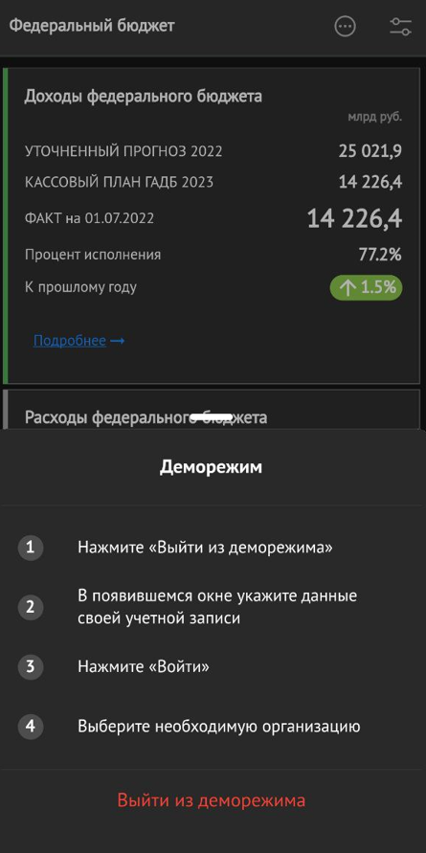
Рисунок 13 – Перечень действий пользователя

Вход в приложение через ЕСИА
В МП ПИАО реализован вход в приложение через ЕСИА.
Пользователь кликает по кнопке «Войти через ЕСИА» (Рисунок 14).
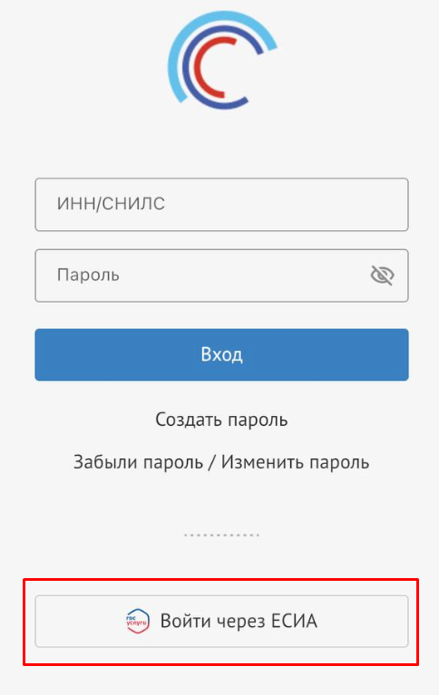
Рисунок 14 – Кнопка «Войти через ЕСИА»
Открывается окно для ввода логина и пароля (Рисунок 15) и, после их ввода, авторизованный пользователь перенаправляется на исходную страницу.
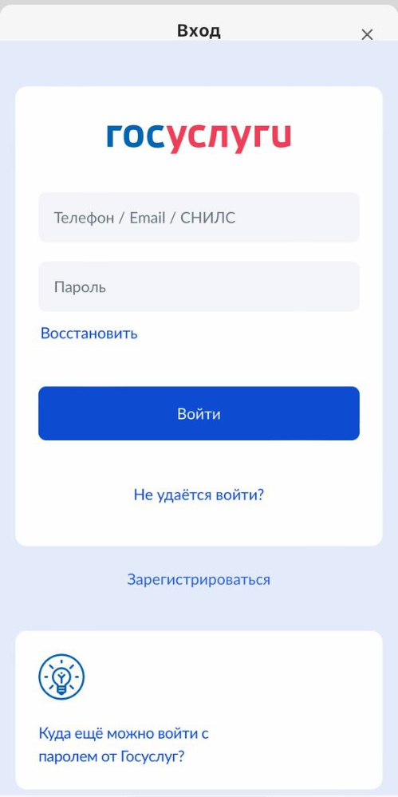
Рисунок 15 – Окно для ввода логина и пароля

Личный кабинет
Личный кабинет предназначен для индивидуальной пользовательской настройки необходимого доступного функционала. Для перехода в «Личный кабинет» требуется путем нажатия на значок  открыть скрытую панель «Меню». Вход в личный кабинет осуществляется через кнопку Tap bar «Личный кабинет».
«Личный кабинет» пользователя представлен несколькими блоками (Рисунок 16):
- «Внешний вид»;
- «Рубрикатор»;
- «Для разработчиков».
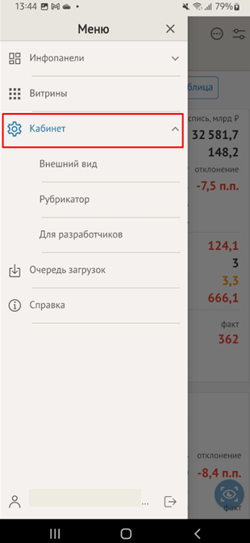
Рисунок 16 – Отображение кабинета пользователя

Внешний вид
Раздел предназначен для индивидуальной настройки оформления. Пользователь может выбрать цветовую схему МП ПИАО (Рисунок 17):
- «Светлая тема»;
- «Темная тема»;
- «Синяя тема»;
- «Тема графит»;
- «Системная тема» (автоматически подстраивается под пользовательские настройки мобильного устройства).
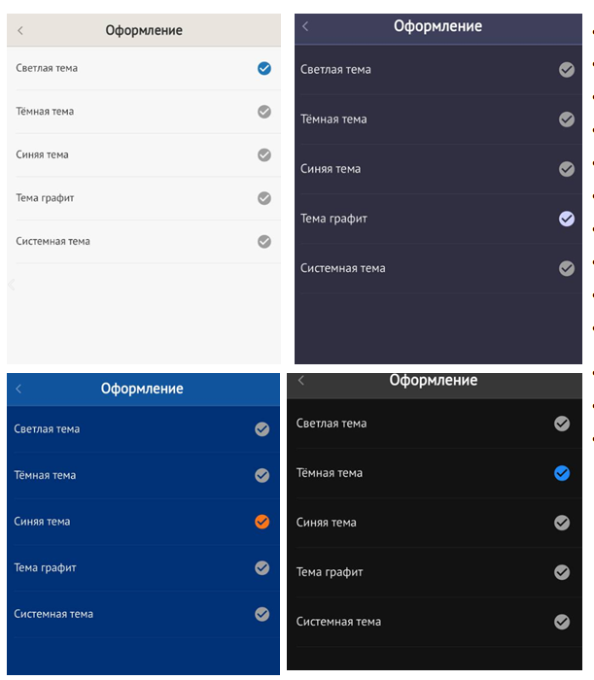
Рисунок 17 – Выбор цветовой схемы отображения МП ПИАО

Рубрикатор
Раздел показывает перечень доступных пользователю рубрикаторов, в соответствии с назначенными ролями. При наличии нескольких рубрикаторов для выбора конкретного необходимо установить чек-бокс (Рисунок 18).
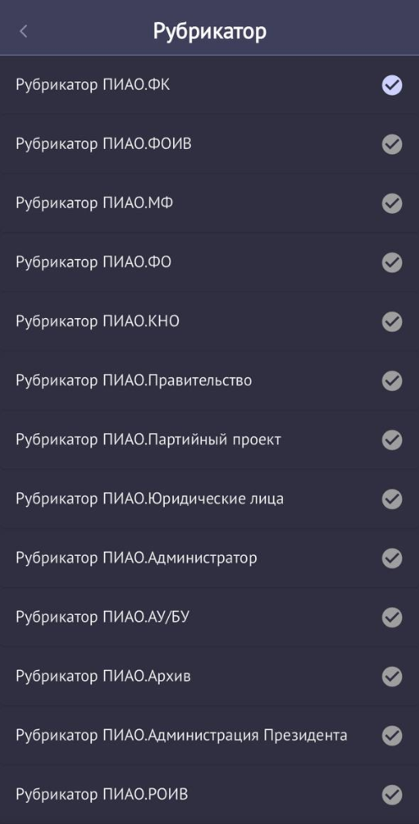
Рисунок 18 – Отображение рубрикатора

Для разработчиков
Дополнительный раздел настроек приложения «Для разработчиков» (Рисунок 19). Доступен только в том случае, если в «Профиле пользователя» проставлен чек-бокс «Я разработчик».
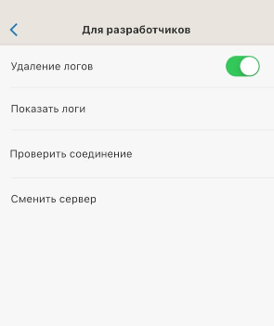
Рисунок 19 – Отображение раздела для разработчиков

Профиль пользователя
Профиль пользователя содержит персональную информацию о пользователе. Для перехода в «Профиль пользователя» требуется путем нажатия на значок открыть скрытую панель «Меню», далее в левом нижнем углу нажимаем на значок  (Рисунок 20).
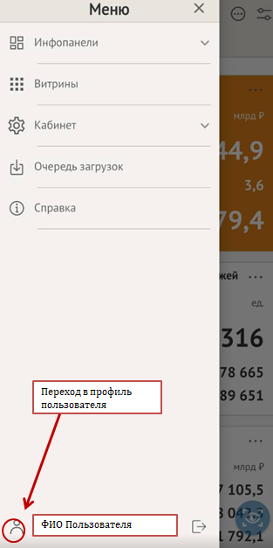
Рисунок 20 – Переход в «Профиль пользователя»
Профиль пользователя включает в себя следующие блоки:
- «Основные настройки»;
- «Контактные данные»;
- «Данные об организации».
Блок «Основные настройки» содержит:
- «ФИО» (обязательное поле);
- «ИНН» (необязательное поле);
- «СНИЛС» (необязательное поле);
- «Дата окончания пароля» (необязательное поле);
- «Изменить пароль».
В блоке содержится информацию о владельце профиля, реализована возможность изменения пароля.
Для того чтобы изменить пароль, пользователю необходимо кликнуть на кнопку «Изменить пароль» (Рисунок 21) и следовать дальнейшим инструкциям по изменению пароля.
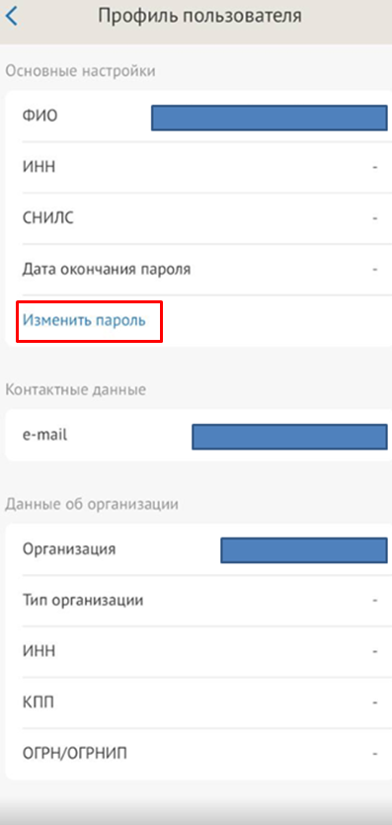
Рисунок 21 – Кнопка «Изменить пароль»
В блоке «Контактные данные» отражается электронный адрес Пользователя, является обязательным полем.
Блок «Данные об организации» содержит:
- «Организация» (обязательное поле);
- «Тип организации» (необязательное поле);
- «ИНН» (необязательное поле);
- «КПП» (необязательное поле);
- «ОГРН/ОГРНИП» (необязательное поле).

Порядок базовой проверки работоспособности МП
После успешного входа в мобильное приложение по данным УЗ и синхронизации с сервером, отображается индикатор процесса загрузки заглавного дашборда – прогресс-бар в виде горизонтальной линии синего цвета и анимация заполнителя контента.
По завершению загрузки пользователь попадает в основной интерфейс МП – «Панели», информационная панель – «Дашборд АПРФ». В левой верхней части экрана отображается скрытая панель меню вызывается путем нажатия на , позволяющая быстро переключаться между разделами приложения.
Загрузка основного интерфейса МП представлена на рисунке 22.
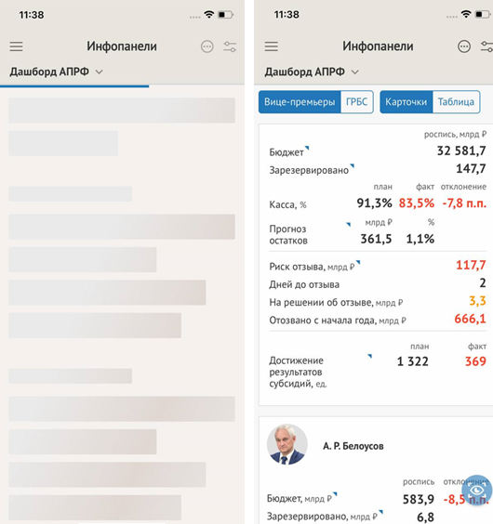
Рисунок 22 – Загрузка начального экрана
С помощью значка реализована возможность быстрого перехода в «Инфопанели». После нажатия появляется выпадающий список доступных информационных панелей, перечень представлен на рисунке 23.
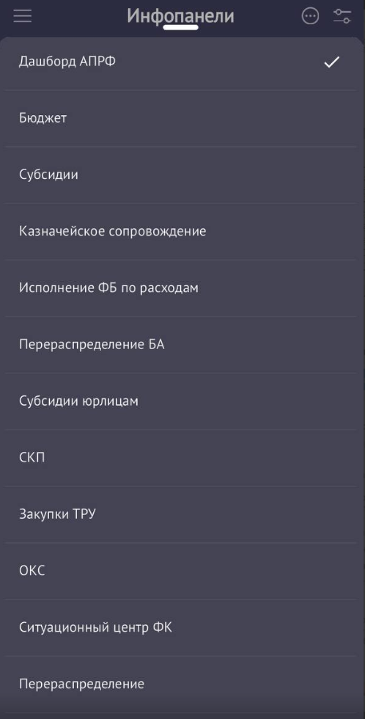
Рисунок 23 – «Инфопанели»

Описание операций
В основе концепции визуализации информации в приложении лежит принцип последовательной детализации данных. Информация приводится последовательно, от лент с укрупненными витринами до детальных таблиц.
Отчеты Мобильного приложения ПИАО адаптированы к размеру и положению экрана мобильного устройства, интерфейс отчетов типизирован. При изменении состава отчетов переустановка приложения не требуется.

Навигация по отчетам
Из раздела «Витрины» (Рисунок 24) выполняется переход к дашбордам и аналитическим отчетам ПИАО. Переход осуществляется путем нажатия на сенсорный экран устройства. Реализована возможность менять режим отображения «Витрин» с помощью . На выбор есть два варианта отображения: «Карточки» и «Дерево».
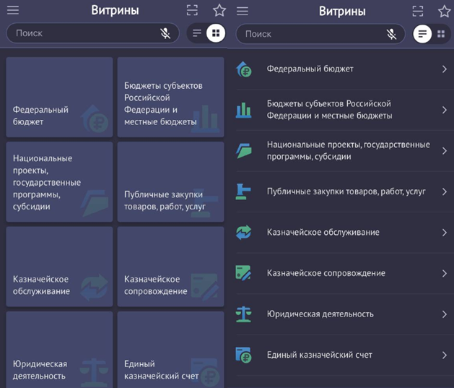
Рисунок 24 – Витрины
Аналитический отчет может иметь несколько представлений. Для переключения на интересующее представление необходимо нажать на соответствующую кнопку (Рисунок 25).
Отчет может содержать ссылки на детализирующие отчеты. Переход на такие отчеты осуществляется по ссылке.
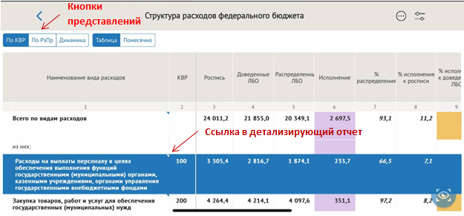
Рисунок 25 – Пример представлений
При переходе на детальные отчеты, вверху экрана отображается заголовок отчета. Для того чтобы вернуться назад, нажмите кнопку «Назад» в левом верхнем углу экрана (Рисунок 26).
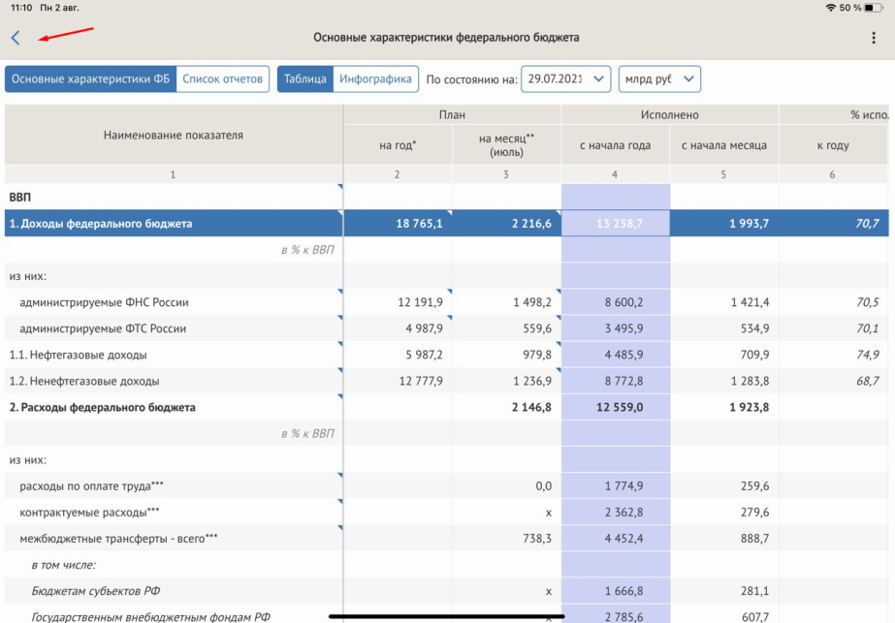
Рисунок 26 – Кнопка назад на планшете
Для отчетов табличного типа реализован вертикальный и горизонтальный скролл, который позволяет просмотреть все колонки и строки, которые «выходят» за область видимости контента страницы.
При горизонтальном скроллинге первая колонка таблицы с ключевыми параметрами фиксируются, чтобы быть в поле зрения пользователя. При вертикальном скроллинге – закрепляется шапка таблицы.

Адаптация дашбордов
Для просмотра дашбордов на мобильных устройствах с различным разрешением экрана в МП ПИАО применена адаптивная верстка.
Общие принципы адаптивной верстки дашбордов для мобильных устройств:
- Принцип 1 (П1) – Адаптивная верстка.
На экранах шириной 768px и менее, выполнено автоматическое выстраивание виджетов на инфопанели (секции/отчета), где они меняют расположение, выстраиваясь друг под другом. Элементы оформления и показатели (наименования, значения) выстраиваются друг под другом, как показано на рисунке 27.
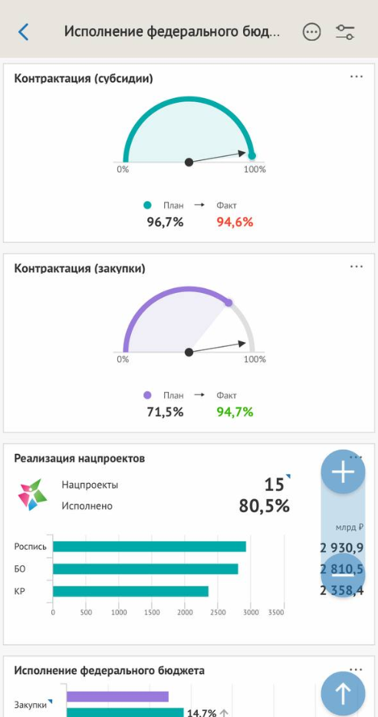
Рисунок 27 – Пример адаптации П1 в МП ПИАО
- Принцип 2 (П2) – Исключение декоративных элементов.
В мобильном приложении исключены гербы/иконки (декоративные элементы) для освобождения большего пространства для основных показателей дашборда/виджета/отчета. Также в некоторых случаях использовано сокращение текстовых элементов без потери/изменения смысла. Применение принципа адаптации П2 представлено на рисунке 28, когда в виджете «По ГРБС» у наименований главных распорядителей исключены гербы.
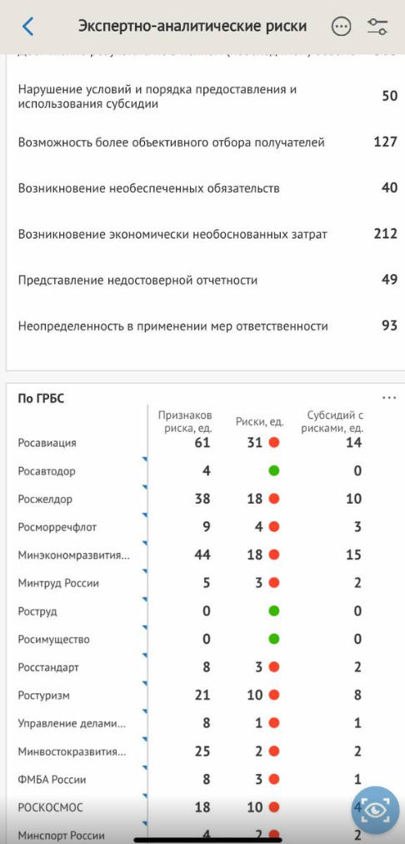
Рисунок 28 – Пример адаптации П2 в МП ПИАО
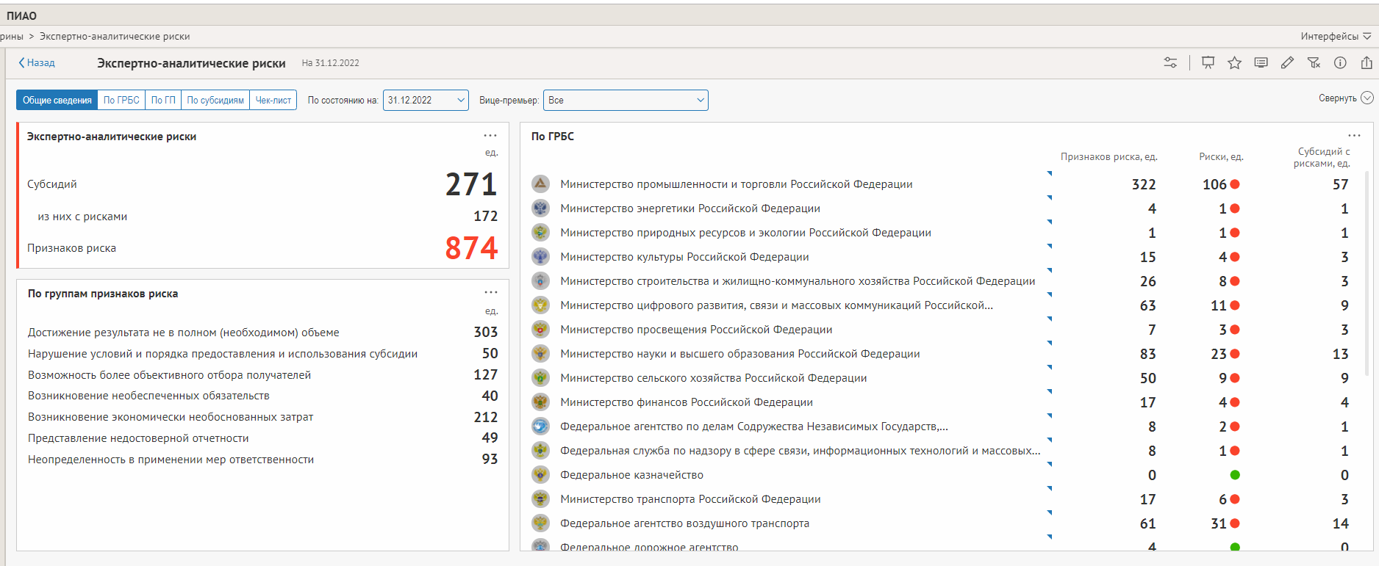
Рисунок 29 – Пример дашборда, для которого применен принцип адаптации П2
- Принцип 3 (П3) – Исключение вспомогательных диаграмм (Рисунок 30):
Выполнено исключение диаграмм в случае, если данные диаграммы являются дублирующим представлением, повторяющим информацию, уже представленную на виджете/дашборде в числовом формате. Оставшиеся диаграммы не мешают скроллингу и не занимают большую часть экрана мобильного устройства.
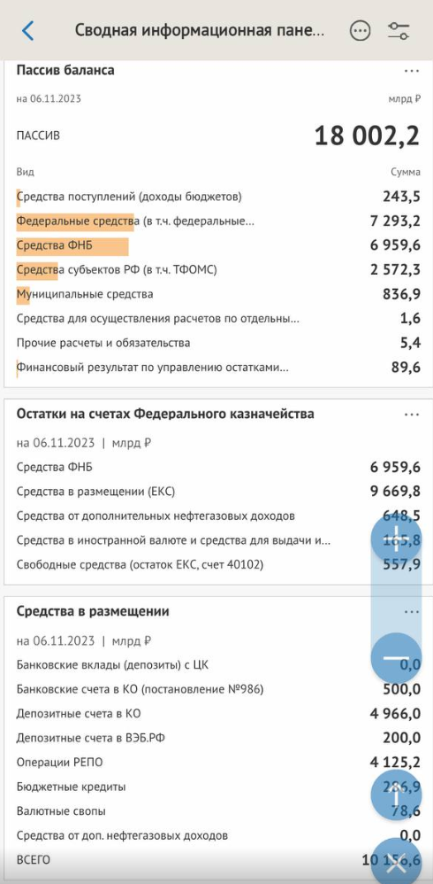
Рисунок 30 – Пример адаптации П3 в МП ПИАО
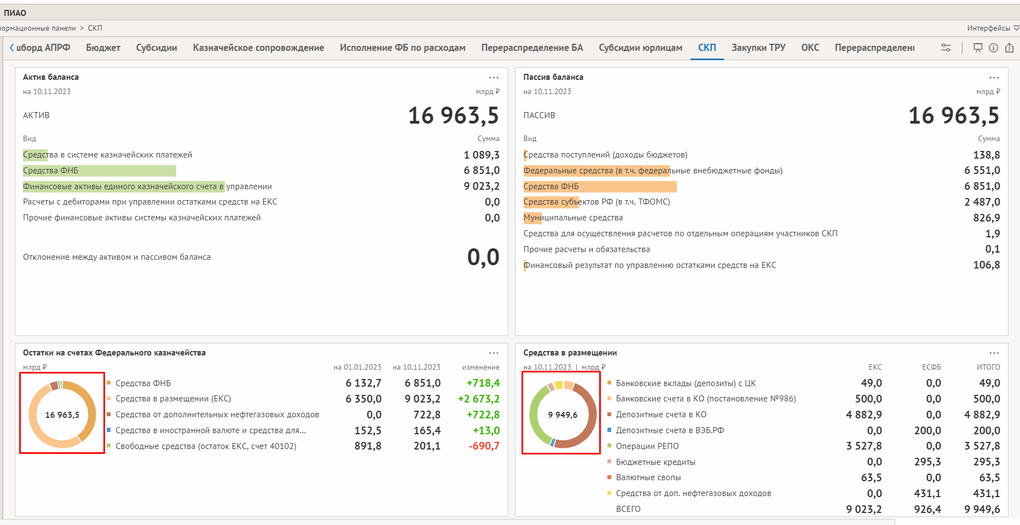
Рисунок 31 – Пример дашборда, для которого применен принцип адаптации П3
- Принцип 4 (П4) – Отображение всех показателей в горизонтальном ориентации мобильного приложения и только основных показателей – в вертикальной ориентации (Рисунок 33):
Для виджета/дашборда выполнен выбор основных показателей дашборда/виджета/отчета из общего перечня всех показателей.
В мобильном приложении:
- в горизонтальной ориентации отображается полный перечень показателей (Рисунок 32);
- в вертикальной ориентации отображается только перечень основных показателей дашборда/виджета/отчета (Рисунок 33).
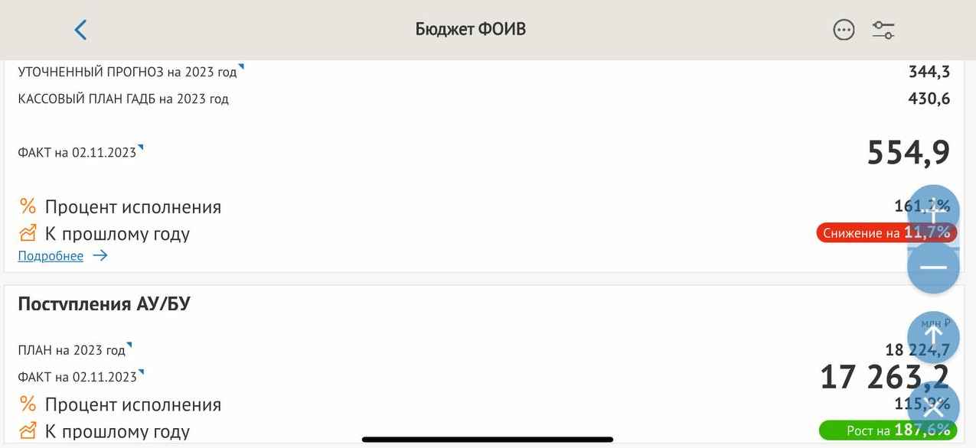
Рисунок 32 – Пример адаптации П4 (горизонтальная ориентация)
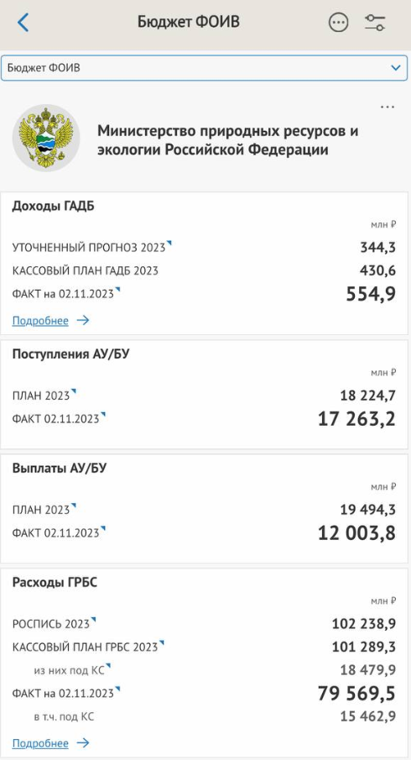
Рисунок 33 – Пример адаптации П4 (вертикальная ориентация)
Данный принцип применен только к дашборду «Бюджет ФОИВ» (PIAO_196_001_report). К основным показателям дашборда/виджета/отчета относятся:
- «Уточненный прогноз доходов»;
- «Роспись»;
- «Факт по доходам на отчетную дату»;
- «Факт по расходам на отчетную дату»;
- «Сумма факторов риска по расходам ГРБС»;
- «Поступления автономным/бюджетным учреждениям (план/факт)»;
- «Выплаты автономным/бюджетным учреждениям (план/факт)»;
- «Остатки на лицевых счетах автономных/бюджетных учреждений»;
- «Из них без права расходования»;
- «Остатки на лицевых счетах получателей бюджетных средств»;
- «Остатки на л/с по переданным полномочиям».
К основным показателям не относятся и скрываются в вертикальной ориентации:
- «Процент исполнения»;
- «Процент к прошлому году»;
- «Прогноз остатков на лицевых счетах»;
- «Кол-во национальных и федеральных проектов, в которых ФОИВ принимает участие»;
- «Количество ведомственных проектов, в которых ФОИВ принимает участие»;
- «Всего счетов»;
- «Показатели виджета «Подведомственная сеть»».
- Принцип 5 (П5) – Адаптация виджетов табличного типа:
При адаптации всех виджетов табличного типа первая колонка зафиксирована и не занимает больше 1/3 экрана, для остальных колонок реализован горизонтальный скроллинг.
Для отдельных виджетов табличного типа применяется гибкая настройка колонок (часть колонок в мобильной версии скрывается).
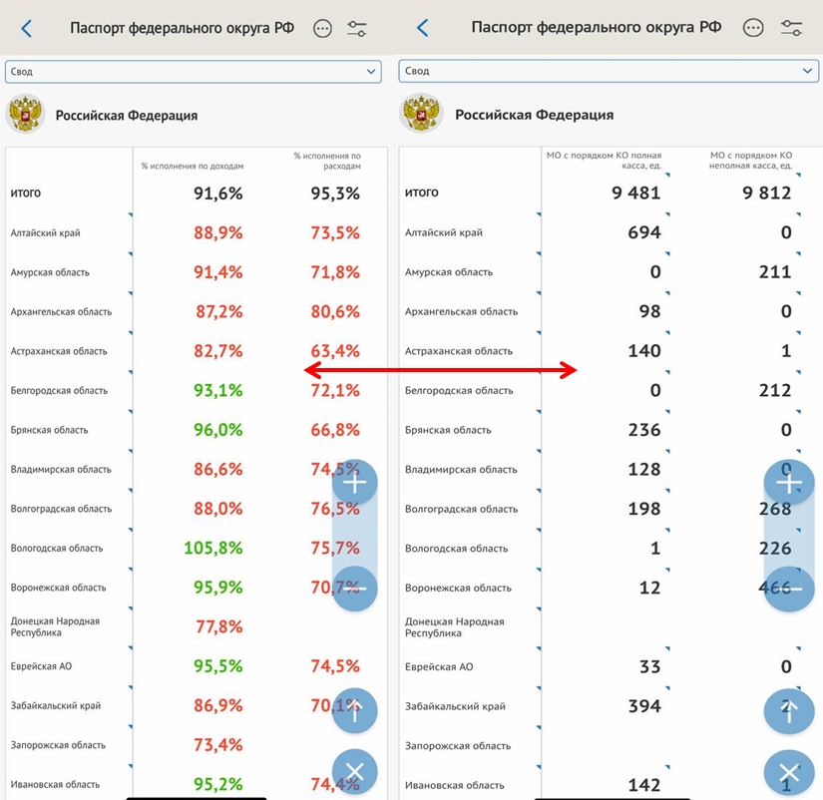
Рисунок 34 – Пример адаптации П5
Перечень адаптированных дашбордов и принципов их адаптации представлен в таблице 1.

Таблица 1 – Перечень адаптированных дашбордов
Наименование дашборда | Код дашборда | Принцип адаптации П1 | Принцип адаптации П2 | Принцип адаптации П3 | Принцип адаптации П4 | Принцип адаптации П5
Кассовое планирование и прогнозирование исполнения федерального бюджета | FK_KSPL | Да
Бюджет | PIAO_170_001_report | Да | Да |  |  | Да
Паспорт региона | PIAO_170_002_report | Да
Паспорт федерального округа РФ | PIAO_170_003_report | Да | Да |  |  | Да
Граф по субсидии | PIAO_179_001_report | Да
Субсидии | PIAO_178_001_report | Да |  | Да
Дашборд АПРФ | PIAO_185_000_report | Да |  |  |  | Да
Субсидии юрлицам из федерального бюджета | PIAO_191_001_report | Да |  |  |  | Да
Паспорт юрлица | PIAO_191_006_report | Да |  |  |  | Да
Получатели субсидий из федерального бюджета | PIAO_191_005_report | Да |  |  |  | Да
Паспорт субсидии | PIAO_191_007_report | Да |  |  |  | Да
Мониторинг перераспределения БА по Правилам внесения изменений | PIAO_198_001_report | Да
Бюджет ФОИВ | PIAO_196_001_report | Да |  |  | Да
Закупки ТРУ | PIAO_180_100_report | Да
Риск отзыва по контрольным точкам | PIAO_185_001_report | Да
Перераспределение лимитов по итогам отчетного года | PIAO_184_000_report | Да
Бюджет АУ/БУ | PIAO_216_001_report | Да
Субсидии из федерального бюджета | PIAO_210_001_report |  |  |  |  | Да
Исполнение федерального бюджета по расходам | PIAO_203_001_report | Да
Экспертно-аналитические риски | PIAO_195_001_report | Да | Да |  |  | Да
Риск отзыва расходов федерального бюджета по объектам капитального строительства по контрольным точкам | PIAO_192_002_report | Да |  |  |  | Да
Капитальные вложения | PIAO_192_000_report | Да
Ведение перечней и реестров | RS | Да
Казначейское сопровождение средств ФБ | PIAO_100_011_report | Да |  | Да |  | Да
Казначейское сопровождение средств БС/МБ | PIAO_100_029_report | Да |  |  |  | Да
Казначейское сопровождение | PIAO_100_028_report | Да
Казначейское сопровождение средств БС/МБ | PIAO_100_030_report | Да |  | Да |  | Да
Сводная информационная панель по СКП | 600_SKP_report | Да |  | Да
Мониторинг и анализ показателей юридической деятельности Федерального казначейства | PIAO_207_003_dashboard | Да
ФОТ ФОИВ | PIAO_188_004 | Да

Избранное
В МП реализована функция «Избранное». Для быстрого доступа к интересующим отчетам, пользователь может добавить их в «Избранное». Чтобы вызвать окно «Избранное», требуется вызвать путем нажатия на значок  скрытую панель меню, далее нажмите «Витрины». В правом верхнем углу расположена кнопка в виде звездочки , нажмите на нее (Рисунок 35).
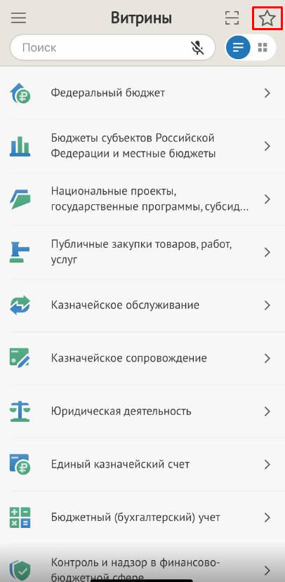
Рисунок 35 – Кнопка «Избранное»
Отобразится всплывающее окно с добавленными в «Избранное» отчетами (Рисунок 36).
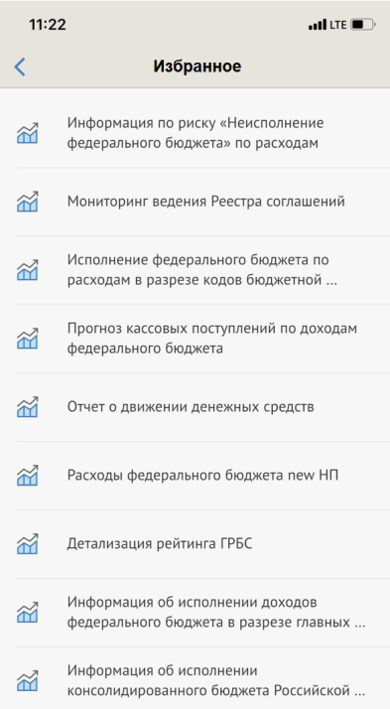
Рисунок 36 – Окно «Избранное»
Чтобы добавить отчет в «Избранное» нажмите на интересующий отчет и подержите пару секунд. Появится всплывающее окно, у которого есть следующие пункты: «Перейти на отчет», «Добавить в избранное» и «Поделиться». Нажмите «Добавить в избранное» (Рисунок 37). После этого отчет появится в избранном.
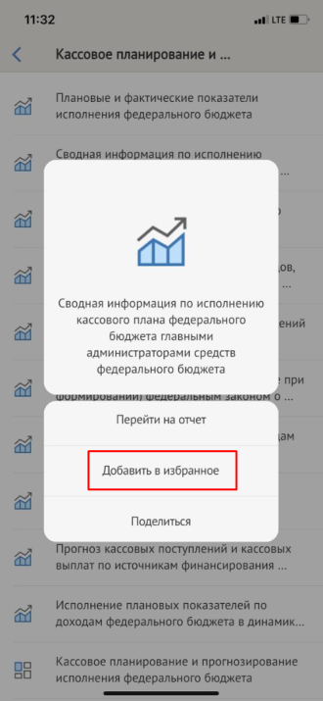
Рисунок 37 – Добавление в избранное
В «Избранное» можно добавить непосредственно из меню самого отчета. Выберете отчет, в правом верхнем углу нажмите на меню, три точки (Рисунок 38). Внизу экрана появится всплывающее окно, нажмите «Добавить в избранное».
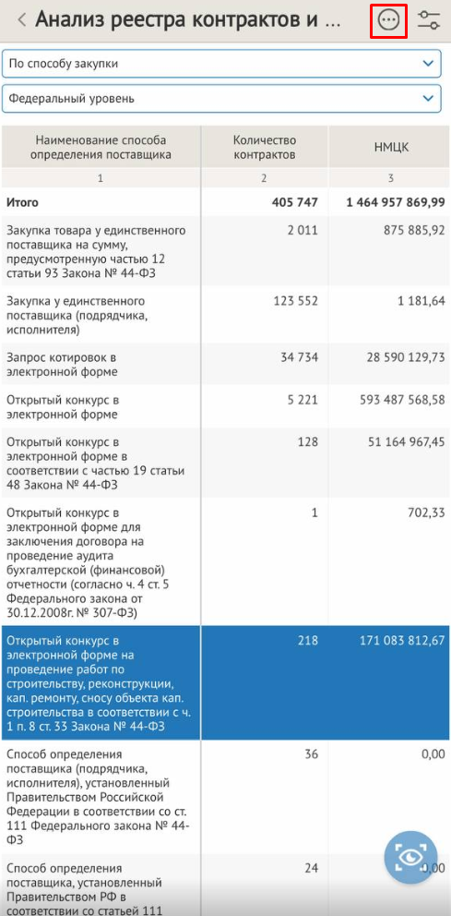
Рисунок 38 – Меню отчета
Для удаления отчета из избранного, нажмите на значок «Избранное». Нажмите на отчет, долгим нажатием, появится всплывающее окно. Нажмите «Убрать из избранного» (Рисунок 39).
Еще один способ удаления отчета из избранного – через меню отчета (Рисунок 38). Нажмите на меню отчета, внизу экрана появится всплывающее окно, где есть пункт «В Избранном». Для удаления отчета нажмите на пункт «В Избранном».
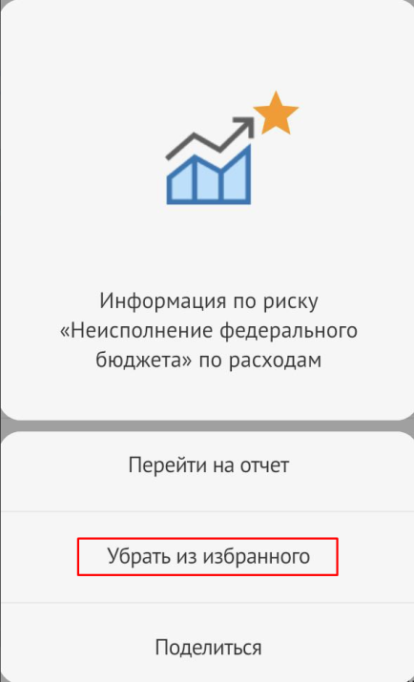
Рисунок 39 – Удаление из избранного

Выгрузка отчета
В мобильном приложении Подсистемы запрещена выгрузка информации ограниченного доступа/распространения с ограничительной пометкой «Для служебного пользования».
В мобильном приложении реализована функция выгрузки отчета. Для выгрузки отчета, нажмите на меню отчета и, во всплывающем окне, выберете пункт «Скачать». Отобразится окошко «Добавить в очередь загрузок» с возможными форматами для скачивания отчета. Нажмите «Скачать XLS» (Рисунок 40).
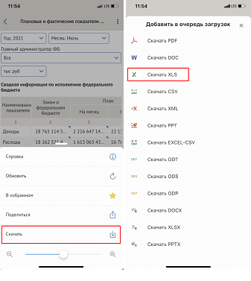
Рисунок 40 – Добавление в очередь загрузок
Внизу экрана появится надпись «Файл добавлен в очередь загрузок». Для того что бы перейти к «Очереди загрузок» требуется зайти в скрытую панель «Меню» с помощью значка . (Рисунок 41).
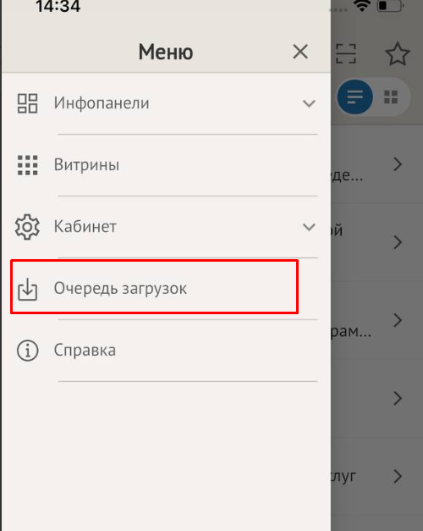
Рисунок 41 –Очередь загрузок в скрытом меню
Нажмите на него. Отобразится окно очереди загрузок с добавленным отчетом. Нажмите на кнопку скачать, напротив отчета (Рисунок 42).
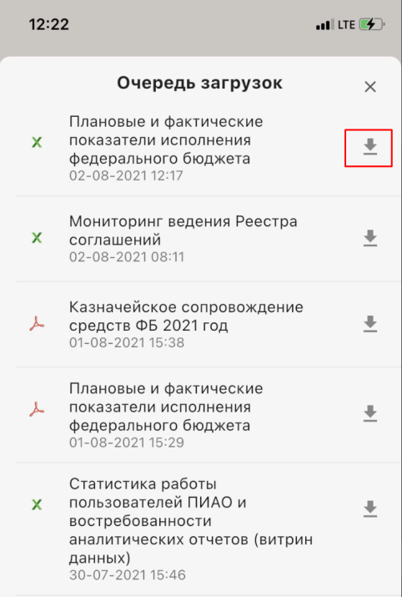
Рисунок 42 – Очередь загрузок
Внизу экрана появится сообщение «Скачивание началось. Скоро файл появится в папке «Загрузки» (Рисунок 43).
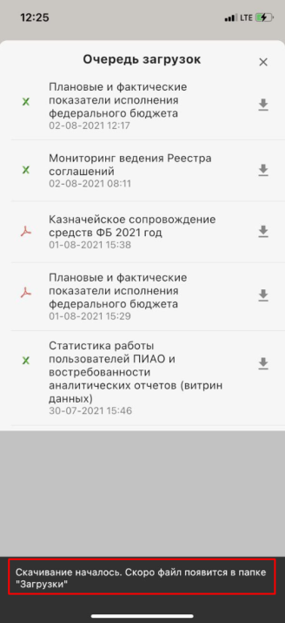
Рисунок 43 – Скачивание отчета в память устройства
Откройте папку загрузки на мобильном устройстве. Найдите папку «ПИАО». Нажмите на нее. Скаченный файл, в выбранном формате, доступен к просмотру (Рисунок 44).
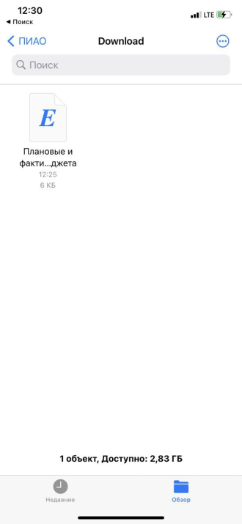
Рисунок 44 – Скаченный файл в мобильном устройстве

Функционал по работе с таблицами
Для удобства работы с таблицами в отчетах присутствует функционал «Сортировка». Окно «Сортировка» открывается, нажав на шапку таблицы. «Сортировка» дает возможность следующих функций:
- скрыть или показать с помощью кнопки  нужные столбцы в таблице и отображать только необходимые для отчета;
- при помощи кнопки  можно зафиксировать столбцы, чтобы при горизонтальной прокрутке таблицы данные зафиксированного столбца оставались видны на экране устройства. Эта функция очень удобна для просмотра таблиц с большим количеством столбцов;
- также при работе с таблицей есть функция фильтрации числовых значений в столбце по убыванию или возрастанию, кнопка данного фильтра выглядит так ;
- при необходимости можно отменить настройки пользователя в окне «Сортировка». Нажмите на кнопку «Сбросить настройки» (Рисунок 45 и Рисунок 46);
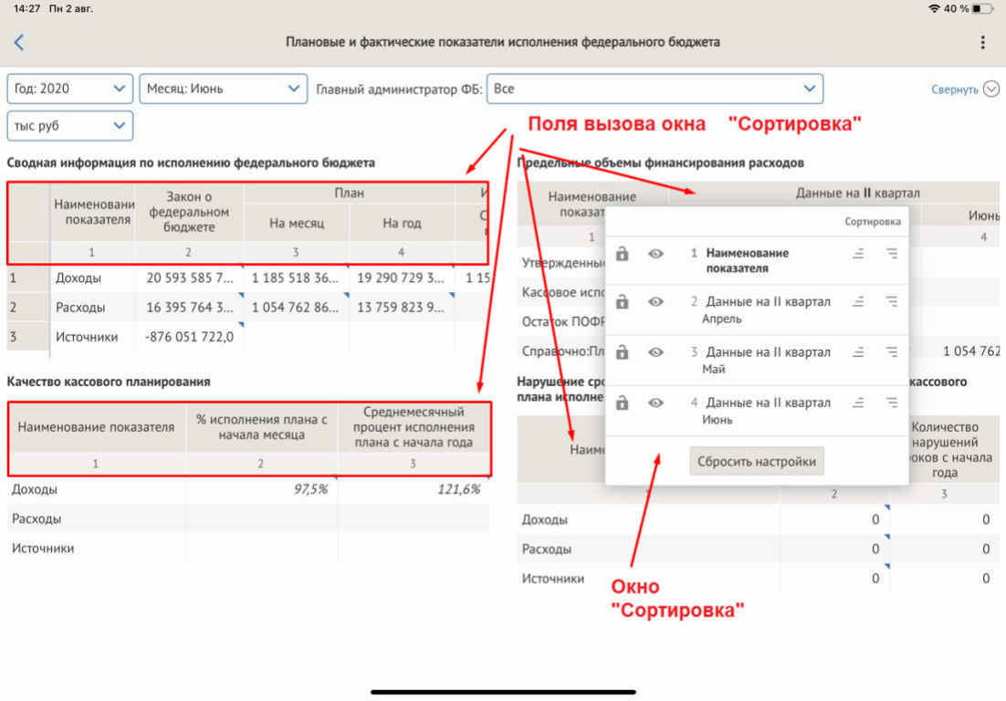
Рисунок 45 – Функционал «Сортировка»
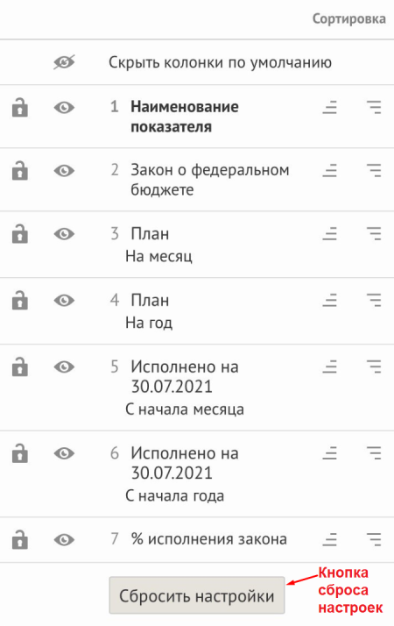
Рисунок 46 – Кнопки сортировки в таблице
Так же для удобства работы с аналитическими отчетами в виде таблиц и табличными представления дашбордов по умолчанию закреплена 1 колонка отчета, для остальных колонок реализован горизонтальный скроллинг, как показано на рисунке 47.

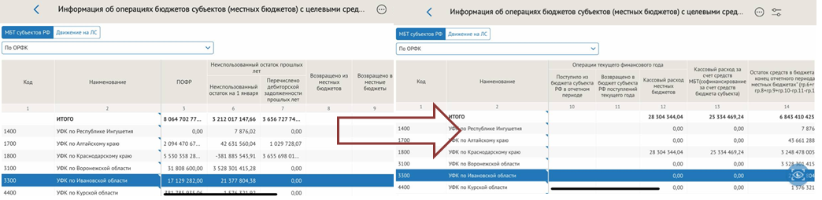
Рисунок 47 – Закрепление колонки при скролле

Параметры отчета
В аналитических отчетах/дашбордах визуальные параметры, позволяющие осуществлять различные выборки данных, перенесены в панель фильтров и параметров. Вызов панели осуществляется по кнопке , расположенной в правом верхнем углу интерфейса (Рисунок 48).
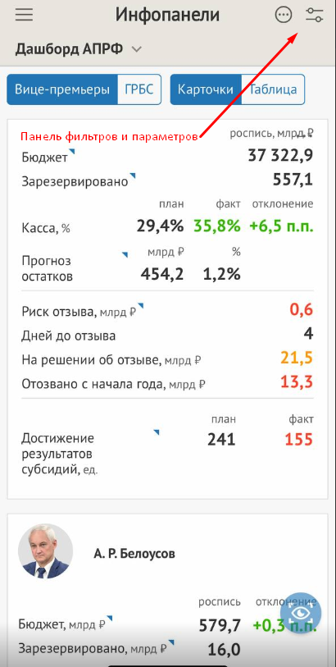
Рисунок 48 – Вызов панели фильтров и параметров
Пример переноса фильтров из фильтровой зоны дашборда в панель фильтров и параметров (Рисунок 49).
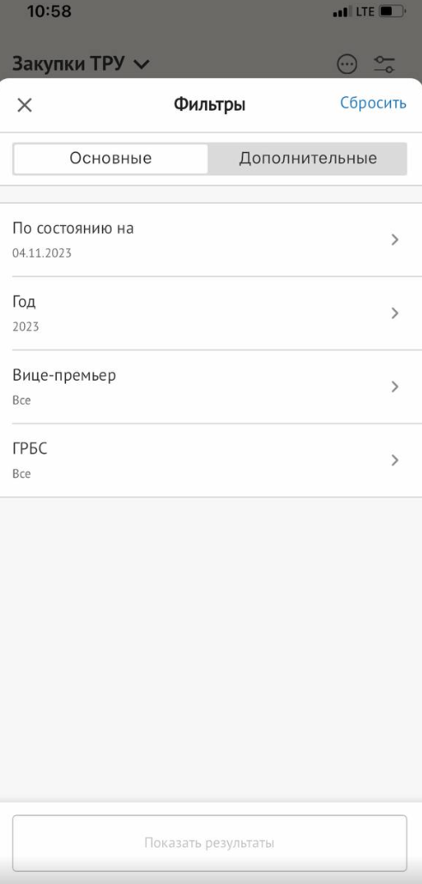
Рисунок 49 – Пример переноса фильтров в панель фильтров и параметров
Также при работе с отчетами, которые имеют большой набор фильтров, может возникнуть ситуация с невозможностью взаимодействия с табличными данными ввиду малого разрешения экрана, используемого мобильного устройства.
Для возможности взаимодействия с такого рода отчетами, была добавлена возможность управлять масштабом отображаемой информации (Рисунок 50).
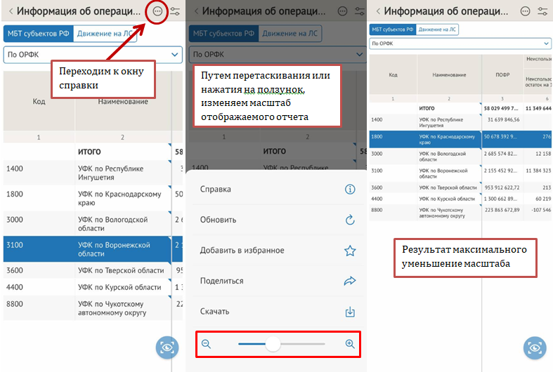
Рисунок 50 – Управление масштабом отображаемого отчета

Справка отчета/дашборда
В каждом отчете/дашборде расположена справка, которая содержит информацию об источниках формирования данных и алгоритмах их расчета. Чтобы открыть справку, нажмите на меню три точки в отчете, в правом верхнем углу (Рисунок 51). Отобразится окошко, далее нажмите на пункт «Справка» .
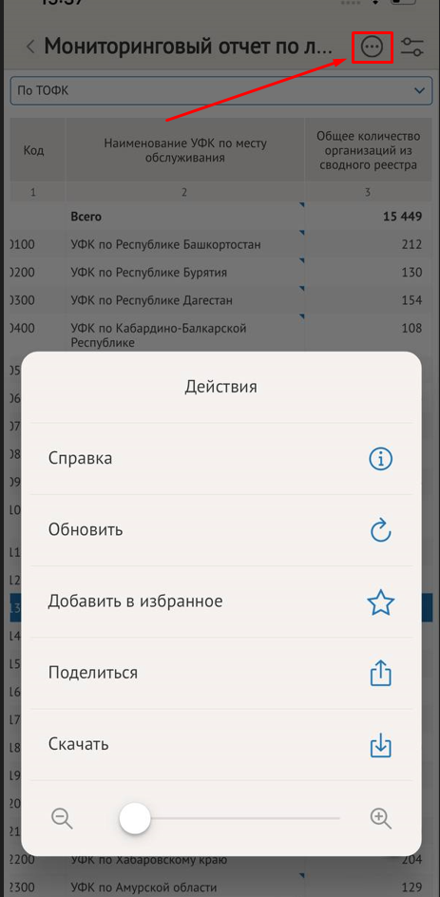
Рисунок 51 – Расположение кнопки вызова справки в отчете
Откроется окно справки, где можно посмотреть описание отчета и источники данных. Чтобы раскрыть справку на весь экран, нажмите на значок квадрата, в правом верхнем углу справки (Рисунок 52).
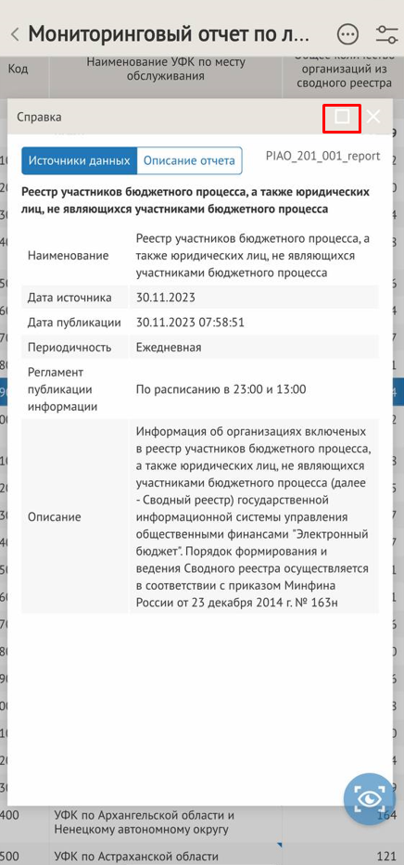
Рисунок 52 – Справка отчета

Функция «Поделиться»

Поделиться ссылкой на отчет ПИАО
Переход с версии ПИАО в мобильное приложение ПИАО также осуществляется путем сканирования сформированного Подсистемой QR-кода, содержащего текущие параметры отчета.
В случае отсутствия у Пользователя необходимых для доступа к отчету полномочий МП ПИАО сообщает об отсутствии прав на просмотр отчета (Рисунок 53).
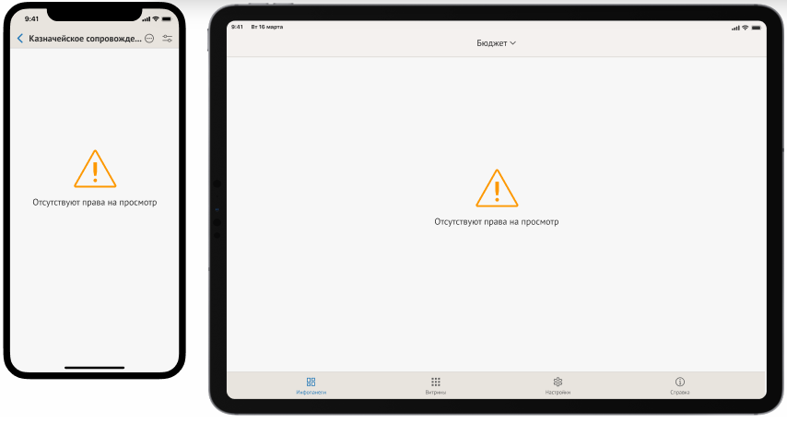
Рисунок 53 – Пример отображения сообщения об отсутствии необходимых прав на просмотр отчета
Для перехода с аналитического отчета/дашборда ПИАО, открытого на персональном компьютере пользователя в МП ПИАО необходимо кликнуть мышью по кнопке «Скачать», расположенной в правом верхнем углу экрана (Рисунок 54). Откроется меню выбора, где выбрать пункт «Поделиться».
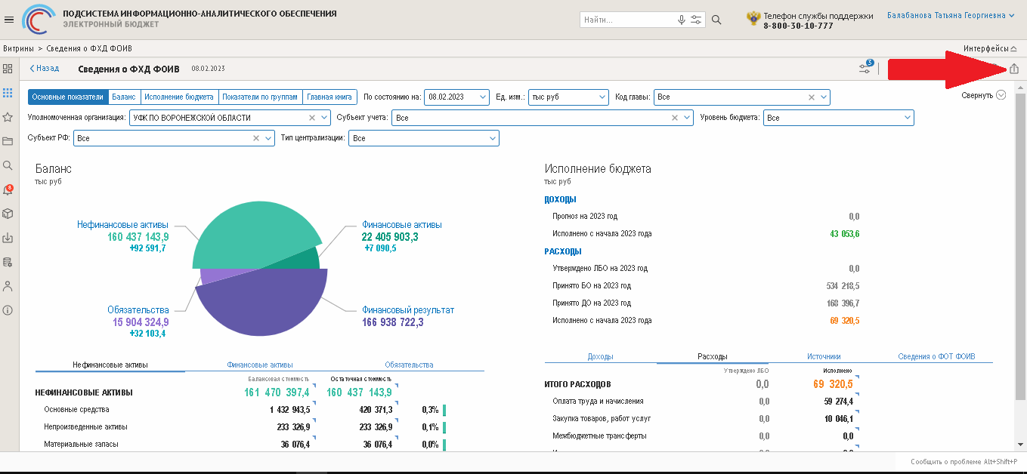
Рисунок 54 – Расположение функции «Поделиться» в интерфейсе отчета
Далее необходимо отсканировать QR-код средствами МП ПИАО (Рисунок 55).
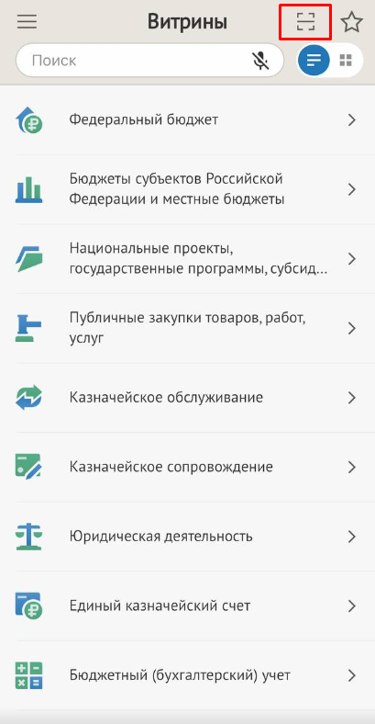
Рисунок 55 – Расположение кнопки включения сканера QR-кода
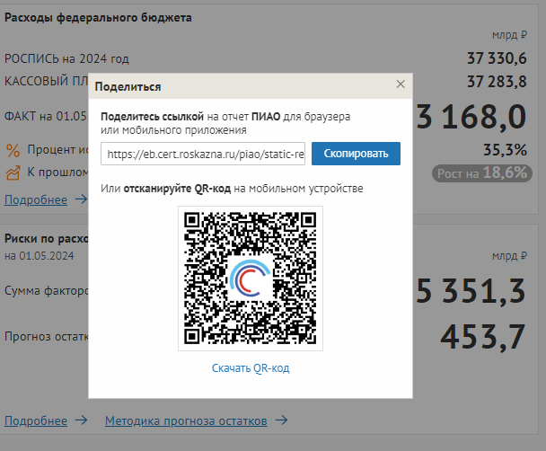
Рисунок 56 – Отображение QR-кода для открытия отчета на мобильном устройстве, ссылка на скачивание QR-кода

Функция "Поделиться" в МП ПИАО
В мобильном приложении ПИАО реализована функция «Поделиться ссылкой на отчет ПИАО» для браузера.
Для того чтобы воспользоваться данной функцией, необходимо в отчете/дашборде МП ПИАО кликнуть по кнопке вызова меню , расположенной в правом верхнем углу экрана. Далее в меню выбрать пункт «Поделиться» (Рисунок 57).
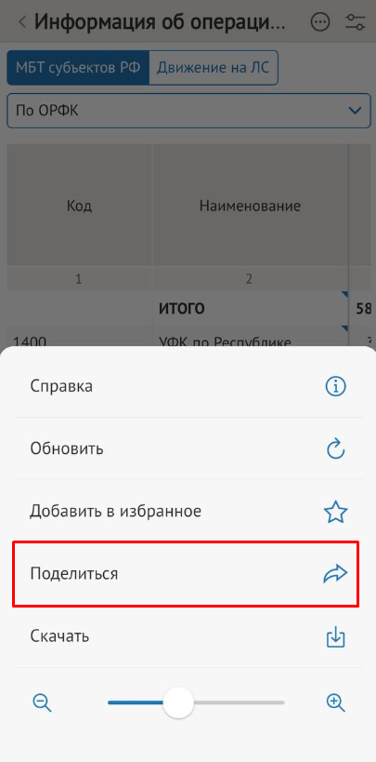
Рисунок 57 – Вызов функции «Поделиться» в МП ПИАО
На экране отобразится QR-код и ссылка на отчет ПИАО (Рисунок 58). Необходимо скопировать ссылку с помощью соответствующей кнопки или отсканировать QR-код на другом мобильном устройстве.
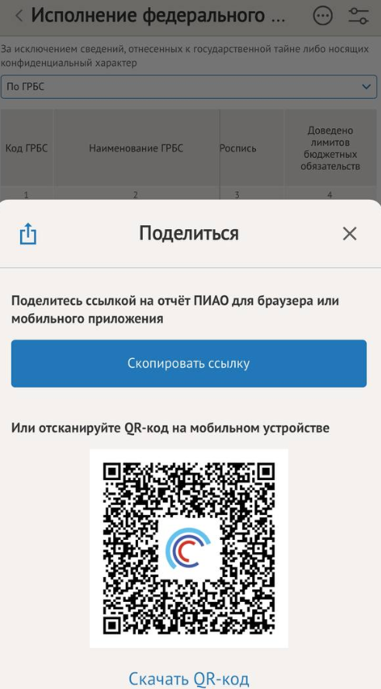
Рисунок 58 – Окно «Поделиться» в МП ПИАО
Так же реализована возможность отправить ссылку в любой используемый мессенджер через значок  после нажатия на значок, появляется список мессенджеров, где можно осуществить отправку ссылки на отчет.
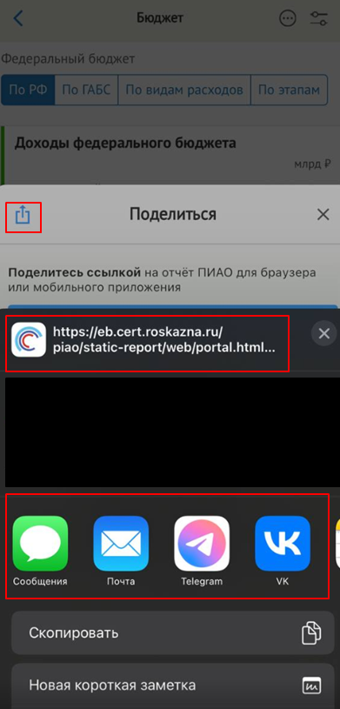
Рисунок 59 – Поделиться через мессенджер

Сторис-новости

Формирования сторис-новостей
С целью формирования и размещения сторис-новостей:
- в личном кабинете ПИАО реализованы формуляры;
- доработан редактор ПИАО, обеспечивающий формирование и отображение шаблонов сторис-новостей;
- Реализованы бизнес – процессы размещения сторис-новости, согласования и снятия с размещения сторис-новости в личном кабинете ПИАО.
Процесс формирования и размещения сторис-новостей описан в документе «Руководство работников (представителей) участников системы «Электронный бюджет» по работе с подсистемой (компонентом, модулем) системы «Электронный бюджет» Формирование сторис-новостей».

Размещение сторис-новостей
Сторис-новости созданы с целью привлечь внимание к информации и имеют переходы в соответствующие отчеты с детализирующей информацией.
Сторис-новости доступны для просмотра как в МП ПИАО, так и в ПИАО с персонального компьютера пользователя.
В МП ПИАО сторис-новости располагаются на вкладке «Витрины», как представлено на рисунке 60.
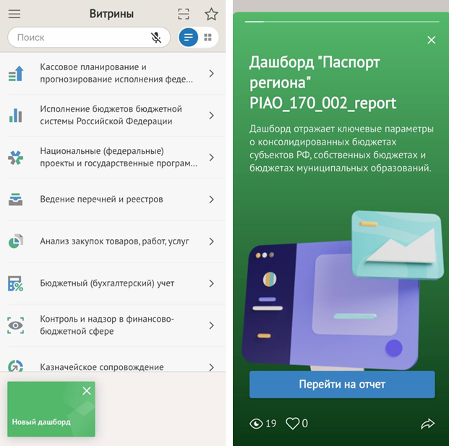
Рисунок 60 – Отображение сторис-новостей в мобильном приложении

Категории сторис-новостей
Сторис-новости, формируемые автоматически, подразделяются на следующие категории:
- текстовая информация (крупнейшее соглашение, контракт или платеж; исполнение бюджета; количество событий или сущностей на дату; пр.) (Рисунок 61);
- топ (рейтинг) (Рисунок 62);
- карточки, виджеты (Рисунок 63);
- диаграмма (Рисунок 64).
Сторис-новости, формируемые вручную, подразделяются на следующие категории:
- новый отчет (Рисунок 65);
- новая функция (Рисунок 66);
- новый набор данных (Рисунок 67).
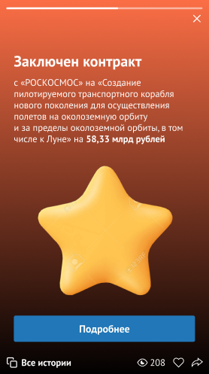
Рисунок 61 – Пример сторис-новости категории «Текстовая информация»
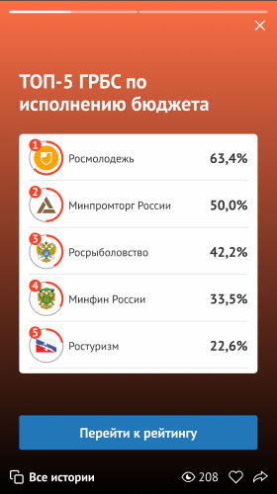
Рисунок 62 – Пример сторис-новости категории «Топ»
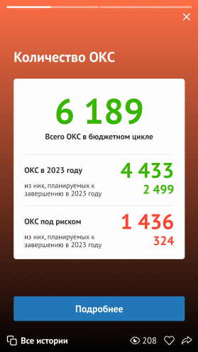
Рисунок 63 – Пример сторис-новости категории «Виджеты»
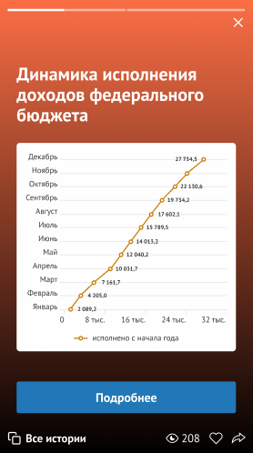
Рисунок 64 – Пример сторис-новости категории «Диаграмма»
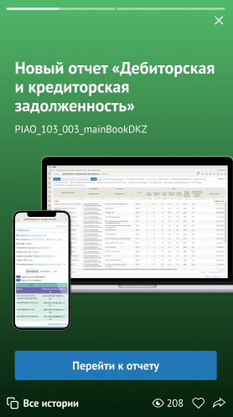
Рисунок 65 – Пример сторис-новости категории «Новый отчет»
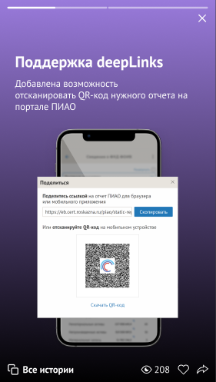
Рисунок 66 – Пример сторис-новости категории «Новая функция»
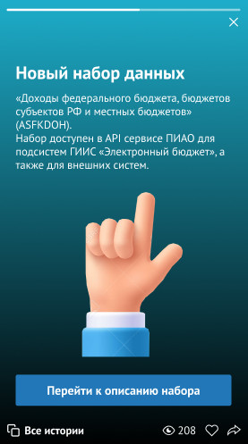
Рисунок 67 – Пример сторис-новости категории «Новый набор данных»

Открытие элементов дашборда на полный экран
Информация, получаемая в результате открытия на полный экран отдельного элемента (виджета) дашборда, аналогична выходной информации выбранного виджета. В случае наличия дополнительной информации она будет отражена за счет освободившегося экранного пространства.
Открытие на полный экран осуществляется нажатием на специальный навигационный элемент  в правом верхнем углу отдельного элемента (виджета) дашборда, далее появляется всплывающее окно «Развернуть на весь экран» и знак (), который требуется нажать для открытия элемента на полный экран.
Сворачивание из развернутого состояния отдельного элемента (виджета) дашборда до вида по умолчанию осуществляется путем нажатия на далее появляется всплывающее окно «Свернуть» и навигационный элемент (), который требуется нажать, что бы привести виджет к исходному виду.
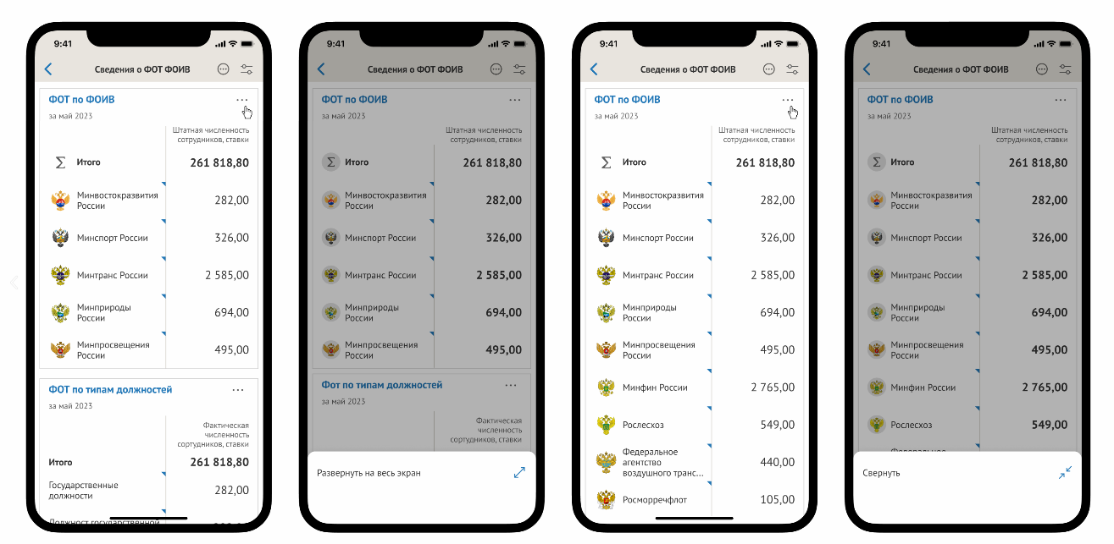
Рисунок 68 – Открытие на полный экран отдельного элемента (виджета) дашборда
Перечень дашбордов с функцией открытия элементов на полный экран представлен в таблице 2.

Таблица 2 – Перечень дашбордов с функцией развернуть на весь экран
Наименование дашборда | Код дашборда | Функция развернуть
Субсидии юрлицам из федерального бюджета | PIAO_191_001_report | Реализовано в представлении "Дашборд"
Паспорт юрлица | PIAO_191_006_report | Реализовано в представлениях "Свод по юрлицу", "Субсидии", "Контракты"
Паспорт субсидии | PIAO_191_007_report | Реализовано в представлении "Свод по субсидии"
Исполнение федерального бюджета по расходам | PIAO_203_001_report | Реализовано во всех представлениях
Экспертно-аналитические риски | PIAO_195_001_report | Реализовано в представлении "Общие сведения"
Казначейское сопровождение средств ФБ | PIAO_100_011_report | Реализовано
Казначейское сопровождение средств БС/МБ | PIAO_100_029_report | Реализовано
Казначейское сопровождение | PIAO_100_028_report | Реализовано
Казначейское сопровождение средств БС/МБ | PIAO_100_030_report | Реализовано во всех представлениях
Сводная информационная панель по СКП | 600_SKP_report | Реализовано
Мониторинг и анализ показателей юридической деятельности Федерального казначейства | PIAO_207_003_dashboard | Реализовано
Сведения о ФОТ ФОИВ | PIAO_188_004_report | Реализовано

Управление отображением дашборда из контекстного меню
Управление отображением дашборда осуществляется с помощью специальных навигационных элементов из контекстного меню.
Контекстное меню вызывается по специальной кнопке (),сворачивается в начальное состояние при нажатии на кнопку ().
Контекстное меню дает доступ к следующим функциям:
- переход вверх страницы дашборда с помощью кнопки «Наверх» ();
- изменение масштаба отображения дашборда с помощью шкалы масштабирования по нажатию кнопок управления (), либо взаимодействием с полосой прокрутки.
Вид контекстного меню управления отображением дашборда представлен на рисунке 69.
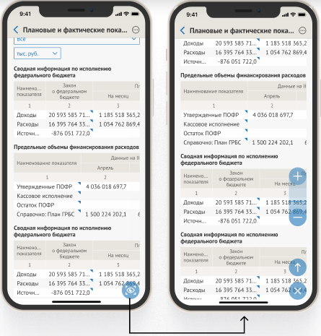
Рисунок 69 – Вызов и вид контекстного меню управления отображением дашборда

Описание аналитических отчетов
Описание аналитических отчетов представлено п.6 «Описание витрин Подсистемы» документа «Руководство работников (представителей) участников системы «Электронный бюджет» по работе с подсистемой информационно-аналитического обеспечения государственной интегрированной информационной системы управления общественными финансами «Электронный бюджет»».

Аварийные ситуации
В таблице ниже приведены возможные аварийные ситуации, а также рекомендуемые действия пользователей при их возникновении (Таблица 3).
Таблица 3 – Аварийные ситуации
Описание ошибки | Рекомендуемые действия пользователя при возникновении ошибки
- Сообщение о возникновении нештатной ситуации, в том числе сообщений на английском языке или в некириллической кодировке (при загрузке мобильного приложения или во время работы мобильного приложения) | Перезагрузить МП, при повторном возникновении ошибки, перезагрузить мобильное устройство;  переустановить мобильное приложение
- Невозможно обновить данные отчетов МП | Проверить подключение к сети Интернет, при необходимости обратиться в службу технической поддержки интернет-провайдера;
- Отсутствие отклика при использовании элементов управления отчетов во время работы МП | Перезагрузить МП, при повторном возникновении ошибки, перезагрузить мобильное устройство;  переустановить мобильное приложение

В случае возникновения ошибок при работе с МП, не описанных в таблице выше или в случае, если после действий, указанных в таблице, ошибки не были устранены, рекомендуется зарегистрировать заявку на Портале самообслуживания в Подсистеме управления процессами эксплуатации Федерального казначейства (далее – СУЭ ФК) с описанием возникшей проблемы.
Заявка – формализованный способ взаимодействия между Заказчиком и Исполнителем. Заявкой является любой запрос Пользователя на получение, восстановление функционирования или изменение ИТ-сервиса. Заявку можно зарегистрировать одним из следующих способов:
- позвонить оператору ЕКЦ ФК по многоканальным телефонам:
- 8 (800) 30 – 10 – 777;
- отправить электронное письмо на адрес support_EB@roskazna.ru ;
- сообщить о проблеме из Личного кабинета пользователя ГИИС ЭБ.
После регистрации Заявки на указанный в Заявке электронный адрес будет направлено почтовое уведомление о начале работ, содержащее информацию о номере зарегистрированного обращения в СУЭ ФК. В случае неполучения подобного уведомления, необходимо обратиться в ЕКЦ ФК.

Рекомендации по освоению
Рекомендации по освоению Мобильного приложения ПИАО:
- ознакомиться с содержанием настоящего документа в части основных принципов работы с мобильным приложением;
- ознакомиться с содержанием документа «Руководство работников (представителей) участников системы «Электронный бюджет» по работе с подсистемой (компонентом, модулем) системы «Электронный бюджет».

Согласовано
Наименование организации, предприятия | Должность  исполнителя | Фамилия, имя, отчество | Подпись | Дата

Лист регистрации изменений
№  версии док-та | Дата  изменения | Автор  изменений | Изменения
1.0 | 23.09.2019 | Гречина Ю.В. | Документ разработан в соответствии с ГК ФКУ0251/09/2019/СЦ от 03.09.2019 Период 1
01.01 | 02.12.2019 | Лапина С.А. | В рамках ГК № ФКУ0251/09/2019/СЦ от 03.09.2019 (Период 1) доработано:  - Приведено в соответствии с актуальными требованиями ФАП 5.2
02.00 | 26.04.2020 | Васильев С.А. | Актуализирован (доработан) в соответствии с ГК № ФКУ0251/09/2019/СЦ от 03.09.2019 (период 2)
02.01 | 20.04.2021 | Васильев С.А. | Актуализировано в рамках заключительных мероприятий по ГК №ФКУ0251/09/2019/СЦ от 03.09.2019:  - Внесены изменения в п.2.1.2 Установка приложения на мобильное устройство.  - Добавлен п.2.1.3 Демонстрационный режим  - Добавлен п.1.6 Требования к информационной безопасности  - Добавлен п.2.3 Установка Мобильного приложения на ОС Android.
03.00 | 09.09.2021 | Васильев С.А. | Актуализирован (доработан) в соответствии с ГК №ФКУ0259/08/2021/РИС от 13.08.2021 (период 1):  - Добавлены пункты 3.2-3.4.
03.01 | 22.11.2021 | Громова О.В. | Актуализировано в рамках ГК от 13.08.2021 №ФКУ0259/08/2021/РИС (Период 1) по результатам ПДИ:  - Скорректирован код документа в части области применения.
03.02 | 13.12.2021 | Кузнецова И.А. | Актуализировано в рамках ГК от 13.08.2021 №ФКУ0259/08/2021/РИС (Период 1) по результатам заключительных мероприятий:  - По тексту актуализированы коды документов.
03.03 | 19.01.2022 | Кузнецова И.А. | Актуализировано в рамках ГК от 13.08.2021 №ФКУ0259/08/2021/РИС (Период 2)
03.04 | 17.02.2022 | Кузнецова И.А. | Устранены замечания по письму от 15.02.2022 №99-24-16/1327 в рамках ГК от 13.08.2021 №ФКУ0259/08/2021/РИС (Период 2):  - В Перечне терминов и сокращений в МП – Мобильное приложение добавлено ПИАО;  - В п.1.1 в 4м абзаце после МП убрали ПИАО;  - В п.1.2 в последнем абзаце добавлено: Для доступа к функционалу мобильного приложения ПИАО пользователь должен дополнительно обладать ролью «ПИАО.013 Доступ к мобильному приложению»;  - В п.1.3 добавлено: Для корректной работы с мобильным приложением… ;  - В п.1.5 Гб указаны с большой буквы;  - В п.1.6 в название добавлено: Требования к информационной безопасности при работе с Мобильным приложением ПИАО и при установке Мобильного приложения ПИАО;  - В п.1.6 «мобильным» в перечисления написано с маленькой буквы;  - В п.1.6. в перечислениях везде после мобильного приложения проставлено ПИАО;  - Изменено название п.2 на «Установка мобильного приложения ПИАО на ОС iOS»;  - В п.2.1 изменено на «установить мобильное приложение ПИАО»;  - В п.2.1.1 после Рисунка 3 изменено на «Вставить носитель КЭП, выбрать»;  - В п.2.1.1 в названии Рисунка 4 добавлено «Выбор носителя КЭП»;  - В п.2.1.2 изменено название на «Установка МП на мобильное устройство Apple»;  - В п.2.1.2 актуализировано название «Установка МП на мобильное устройство Apple»;  - В п.2.1.3 после Рисунка 10 в тексте «Откроется деморежим МП» убрано сокращение ПИАО;  - В п.2.1.4 актуализировано название на «Установка сертификата для работы с МП»;  - В п.2.1.4 1-е предложение актуализировано «Чтобы МП могло создавать защищенное соединение с конфиденциальным контуром, необходимо поместить контейнер ключа электронной подписи, экспортированный в п2.1.1, в защищенную область мобильного устройства. Сделать это можно с помощью программы «iTunes»»;  - В п.2.1.4 в перечне перечислений: Подключите мобильное устройство к ПК»  - В п.2.1.4 в названии Рисунка 14 убрано сокращение ПИАО;  - В п.2.1.4 в перечне перечислений убрано «созданную в п.6» в фразе: поместите контейнер КЭП в папку «keys»;  - В п.2.1.4 в перечне перечислений под Рисунком 15 во фразе «откройте МП на устройстве» исключили ПИАО;  - В п.2.1.4 в перечне перечислений под Рисунком 15 «при первом запуске отобразится обучающий экран. Нажмите кнопку «Далее» (Рисунок 10), затем кнопку «Приступить к работе»»;  - В п.2.1.4 в перечне перечислений под Рисунком 15 исключили «ПИАО»: откроется деморежим МП. В строке меню, внизу экрана МП, нажмите на «Кабинет»;  - В п.2.1.4 в перечне перечислений под Рисунком 16 «окошко» заменили на «окно»;  - В п.2.1.4 в перечне перечислений под Рисунком 17 добавлено ПИАО после «мобильного приложения»: отобразится экран с процессом установки защищенного соединения с сервером, после которого загрузится начальный экран мобильного приложения ПИАО, дашборд «Бюджет» (Рисунок 18);  - В п.2.1.4 в перечне перечислений под Рисунком 18 «МП» заменено на «В мобильном приложении ПИАО…»;  - В п.2.2 после «МП» добавлено ПИАО: Запустите МП. После установки защищенного соединения и синхронизации с сервером, загрузится экран с основным интерфейсом МП…»  - Название п.2.3 изменено на «Установка МП на OC Android»  - Название п.2.3.1 изменено на «Установка МП на мобильное устройство»  - В п.2.3.1 после Рисунка 20 приложение заменено на МП;  - В по.2.3.2 добавлено описание «Подключите мобильное устройство Android, с помощью USB кабеля, к ПК или ноутбуку»;  - В п.2.3.2 после Рисунка 22 добавлена фраза «Скопируйте контейнер КЭП в созданную на устройстве папку»;  - В п.2.3.2 после Рисунка 23 во втором абзаце добавлена фраза «Загрузится экран деморежима мобильного приложения»;  - В п.3.2 после Рисунка 31 добавлена фраза «Отобразится всплывающее окно»;  - В п.3.4 после Рисунка 41 после МП исключено слово «ПИАО»;  - В п.3.5 в перечне перечислений изменена фраза с “горизонтальном скроллировании” на “горизонтальной прокрутке”;  - В п.5 в таблице 1 и под ней заменена фраза “мобильное приложение” на «МП»;  - В п.5 удалена формулировка т.к. для пользователя была удалена возможность выбирать адрес сервера;
03.05 | 17.10.2022 | Анисимов М.В. | Актуализировано в соответствии с ГК от 13.08.2021 №ФКУ0259/08/2021/РИС (Период 2) в рамках заключительных мероприятий:  - Удалены п.2.1.1 “Экспорт закрытого ключа”, п.2.1.4 и п.2.3.2 “Установка сертификата для работы с МП”- неактуальны.  - Подпункт п.2.1.3 “Демонстрационный режим” вынесен в пункт 4 главы 2 (2.4), он общий для обеих ОС.  - Подпункт п.2.1.2 “Установка МП на устройство Apple” перенесен в 2.2;  - В п.“Порядок базовой проверки р-ти МП” изменено описание, убрано все связанное с экспортами закрытых ключей – неактуально, также перенесен в конец главы 2 – п.2.5, он общий для обеих ОС;  - Подпункт п.2.3.1 “Установка МП на устройство Android” перенесен в 2.3;  - Лист 37, п.3.4 удалил Рисунок 46 и видоизменил 42.  - В п.3.6 добавил описание изменения масштаба для отчетов.  - Добавил п.2.1 про получение пользователем пароля для входа в МП.
04.00 | 02.11.2022 | Степанова А.С. | Актуализирован в соответствии с ГК от 30.05.2022 № ФКУ0212/05/2022/РИС (Период 1)
04.01 | 18.11.2022 | Конев С.А. | Внесены изменения в соответствии с замечаниями, направленными письмом от 15.11.2022 №99-24-16/12088 по ГК от 30.05.2022 № ФКУ0212/05/2022/РИС (Период 1):  - в п.п. 1.6, п.п. 3.3 внесена информации об отсутствии доступа из мобильного приложения ПИАО к информации с ограничительной пометкой «Для служебного пользования»;  -«УЗ ПОИБ СОБИ» заменить на «УЗ ПОИБ СОБИ ФК»
04.02 | 01.12.2022 | Чистякова Н.С. | Исправлены замечания по письму от 28.11.2022 №99-24-16/12670 в рамках ГК от 30.05.2022 №ФКУ0212/05/2022/РИС (период 1):  - в п.1.6 фраза «информация ограниченного доступа/распространения с ограничительной пометкой «Для служебного пользования» не должна сохраняться из мобильного приложения ПИАО ни на мобильном устройстве, ни на съёмных носителях информации» заменена на «с мобильных устройств отсутствует доступ к информации ограниченного доступа/распространения с ограничительной пометкой «Для служебного пользования»».
04.03 | 19.12.2022 | Громова О.В. | Актуализировано по письму от 16.12.2022 №99-24-16/13668 в рамках ГК от 30.05.2022 №ФКУ0212/05/2022/РИС (период 1).
04.04 | 14.01.2023 | Громова О.В. | Актуализировано по письму от 10.01.2023 №99-23-14/53 в рамках ГК от 30.05.2022 №ФКУ0212/05/2022/РИС (период 1)
05.00 | 14.09.2023 | Громова О.В. | Актуализировано в соответствии с пунктом 1 таблицы 2 «Перечень работ» Приложения №2 Государственного контракта 24.01.2023 № ФКУ0017/01/2023/РИС:  - добавлены п.3.7 – 3.10.
05.01 | 10.11.2023 | Горбункова А.Н. | Актуализирован в соответствии с пунктами 1 и 4 таблицы 2 «Перечень работ» Приложения №2 к Государственному контракту от 24.01.2023 №ФКУ0017/01/2023/РИС по результатам устранения замечаний в рамках письма №99-23-14/12221 от 25.10.2023:  - в п.3.9.1 добавлена ссылка на Руководство работников (представителей) участников системы «Электронный бюджет» по работе с подсистемой (компонентом, модулем) системы «Электронный бюджет». Формирование сторис-новостей;  - уточнено наименование и актуализирован п.2.6.4 «Профиль пользователя»;  - в п. 2.7 добавлено описание визуализации загрузки отчета;  - добавлен п. 3.2 «Адаптация дашбордов»;  - изменено наименование п. 3.8.1 с «Переход с версии ПИАО в МП ПИАО» на «Поделиться ссылкой на отчет ПИАО»;  - в п.3.5 «Функционал по работе с таблицами» дано описание закрепленной графе отчета;  - актуализирован п.3.6 «Параметры отчета»;  - расширен Перечень терминов и сокращений.
05.02 | 05.12.2023 | Горбункова А.Н. | Актуализировано в рамках заключительных мероприятий в соответствии с пунктами 1 и 4 таблицы 2 «Перечень работ» Приложения №2 к Государственному контракту от 24.01.2023 №ФКУ0017/01/2023/РИС:  - п.2.6 обновлено описание ЛК;  - изменено описание визуальной составляющей МП в связи с выпуском новой версии;  - п. 2.6.1 добавлено описание темы «Графит»;  - п. 3.9 изменено размещение сторис-новостей;  - в п.3.2 таблица №1 по адаптированным дашбордам в п. 24 и 27 добавлен признак адаптации П3;  - обновлены и добавлены новые скриншоты по тексту;  - в п. 3.10 поправлено описание функции развернуть на весь экран;  - в п.2.3 исключена возможность установки МП из Google play;  - дополнена информация по функционалу скрытой панели меню.
06.00 | 05.06.2024 | Горбункова А.Н. | Актуализировано в рамках ГК №ФКУ0331/09/2023/ЭГИС от 27.09.2023 (Период 3):  - обновлены и добавлены новые скриншоты по всему документу, в связи с изменением дизайна МП;  - в п. 3.10 добавлена таблица с перечнем дашбордов;  - п. 2.4 добавлено описание по установке «пароля безопасности»;  - п. 2.6.4 уточнено описание «Профиля пользователя»;  - изменено описание визуальной составляющей МП в связи с выпуском новой версии;  - п. 2.7 добавлено описание переключения инфопанелей;  - п. 3.8 обновлено описание работы с функцией «Поделиться».



В случае утверждения новой версии документации, взамен указанного в настоящем перечне, необходимо использовать более новые документы. Вся информация о новых версиях документов отражена в Аналитической записке.

